***6***

***号***

***F***

***曹良伦著***

***趙***

***遗永流***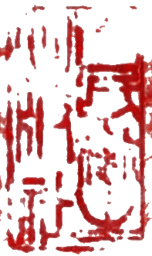

***口后肖酱自欢海差名***

***小儿遗***

***百病中医自我疗养丛书***

***小 儿 遗 尿 症***

***曹 良 仁 著***

***人 民 卫 生 出 版 社***

***百病中医自我疗养丛书***

***小 儿 遗 尿 症***

***曹 良 仁 著***

***人 民卫 生 出 版 社 出 版***

***(北京市崇文区天坛西里10号)***

***北京密云卫新综合印刷厂印刷***

***新华书店北京发行所发行***

***787×1092毫米32开本 1*** ***印张 37千字***

***1986年6月第1版 1986年6月第1版第1次印刷***

|  |  |  |
| --- | --- | --- |
| ***印数*** | ***：*** | ***00,001—18,000*** |

|  |  |  |
| --- | --- | --- |
| ***统一书号*** | ***：*** | ***14048·5144 定价: 0.32元*** |

***〔科技新书目109—61〕***

***出 版 说 明***

***为了普及中医中药知识，使广大读者能够应用中医中药防治常见病和多发病，以维护健康、祛病延年，我社特组织编写一套《百病中医自我疗养》丛书。***

***本丛书共介绍一百种常见病和多发病，以辨证论治的原则为指导，通过对病因、发病机理和临床表现的分析，以及如何辨证和辨病的阐述，从而提出多种有关治疗(包括中药、针灸、简易外治、自我按摩、气功导引、饮食等疗法)、调养护理、预防等方面的具体措施，以供患者选用。***

***本丛书所介绍的治疗方法都是通过临床实践证明疗效确切或前人用之有效且有文献可依据的。并具有容易掌握、应用简便、取材方便、不受设备条件限制、疗效稳妥可靠、适宜于家庭应用等优点。***

***本丛书主要供具有中等文化水平的患者，及中医爱好者阅读，也可供中西医务人员参考。***

***编 者 语***

***遗尿症是小儿常见病之一，严重地影响患儿的生长发育和身心健康，并增加其父母及家庭其他成员的精神负担。新中国成立后，党和政府极大地关怀着儿童在德、智、体方面的健康成长，号召全国儿科医务工作者积极从事小儿常见病多发病的防治和研究。***

***重庆市中医研究所(原重庆市第一中医院)儿科、针灸科从一九五八年开始，进行小儿遗尿症的治疗研究。十年动乱期间被迫中断，一九七八年重新开展至今，取得了一些成绩，获得了一些认识和体会，积累了经验和资料。现将这些认识体会和经验资料汇编成本书。***

***这一读本，内容共分八部分：定义、历史简介、发病情况、病因病机、诊断、治疗、护理和预防等。全书共三万余字，附图十六幅，表一个。由于一些治疗方法简便易行，经济有效，可供患者及其家长自行选用；另一些治疗方法需在医务人员指导下运用，可供医务工作者参考。***

***由于编者水平有限，不当之处在所难免，恳请读者批评指正。此读本初稿完成后，承所内老中医、主任医师周百川、王希知，中西医结合医副研究员徐益之，推拿医师张熙照等审阅， 书中照片(推拿手法)由刘学仁同志拍摄，在此一并致谢。***

***重庆市中医研究所***

***曹良仁***

***r.1〕***

***目 录***

|  |  |  |
| --- | --- | --- |
| ***一、什么是遗尿症*** | ***⋯⋯⋯⋯⋯⋯⋯⋯⋯⋯⋯⋯⋯⋯⋯⋯⋯⋯⋯*** | ***1*** |

|  |  |  |
| --- | --- | --- |
| ***二、遗尿症的历史简介*** | ***⋯⋯⋯⋯⋯⋯⋯⋯⋯⋯⋯⋯⋯⋯⋯⋯*** | ***2*** |

|  |  |  |
| --- | --- | --- |
| ***三、遗尿症的发病情况*** | ***⋯⋯⋯⋯⋯⋯⋯⋯⋯⋯⋯⋯⋯⋯⋯⋯*** | ***5*** |

|  |  |  |
| --- | --- | --- |
| ***四、遗尿症是怎样发生的*** | ***⋯⋯⋯⋯⋯⋯⋯⋯⋯⋯⋯⋯⋯⋯⋯⋯*** | ***6*** |

|  |  |  |
| --- | --- | --- |
| ***（一）中医的病因病机*** | ***⋯⋯⋯⋯⋯⋯⋯⋯⋯⋯⋯⋯⋯⋯⋯*** | ***7*** |

|  |  |  |
| --- | --- | --- |
| ***（二）现代医学的认识*** | ***⋯⋯⋯⋯⋯⋯⋯⋯⋯⋯⋯⋯⋯⋯⋯*** | ***10*** |

|  |  |  |
| --- | --- | --- |
| ***五、如何正确诊断遗尿症*** | ***⋯⋯⋯⋯⋯⋯⋯⋯⋯⋯⋯⋯⋯⋯⋯*** | ***13*** |

|  |  |  |
| --- | --- | --- |
| ***（一）中医辨证*** | ***⋯⋯⋯⋯⋯⋯⋯⋯⋯⋯⋯⋯⋯⋯⋯⋯⋯⋯*** | ***13*** |

|  |  |  |
| --- | --- | --- |
| ***（二）西医辨病*** | ***⋯⋯⋯⋯⋯⋯⋯⋯⋯⋯⋯⋯⋯⋯⋯⋯⋯⋯*** | ***14*** |

|  |  |  |
| --- | --- | --- |
| ***六、怎样治疗遗尿症*** | ***⋯⋯⋯⋯⋯⋯⋯⋯⋯⋯⋯⋯⋯⋯⋯⋯*** | ***16*** |

|  |  |  |
| --- | --- | --- |
| ***（一）中药疗法*** | ***⋯⋯⋯⋯⋯⋯⋯⋯⋯⋯⋯⋯⋯⋯⋯⋯⋯⋯*** | ***17*** |

|  |  |  |
| --- | --- | --- |
| ***（二）经络疗法*** | ***⋯⋯⋯⋯⋯⋯⋯⋯⋯⋯⋯⋯⋯⋯⋯⋯⋯⋯*** | ***23*** |

|  |  |  |
| --- | --- | --- |
| ***（三）按摩疗法*** | ***⋯⋯⋯⋯⋯⋯⋯⋯⋯⋯⋯⋯⋯⋯⋯⋯⋯⋯*** | ***34*** |

|  |  |  |
| --- | --- | --- |
| ***（四）国外的一些治疗方法*** | ***⋯⋯⋯⋯⋯⋯⋯⋯⋯⋯⋯⋯*** | ***43*** |

|  |  |  |
| --- | --- | --- |
| ***七、如何调养护理遗尿患儿*** | ***⋯⋯⋯⋯⋯⋯⋯⋯⋯⋯⋯⋯⋯⋯*** | ***46*** |

|  |  |  |
| --- | --- | --- |
| ***（一）思想开导*** | ***⋯⋯⋯⋯⋯⋯⋯⋯⋯⋯⋯⋯⋯⋯⋯⋯⋯⋯*** | ***46*** |

|  |  |  |
| --- | --- | --- |
| ***（二）膀胱锻炼*** | ***⋯⋯⋯⋯⋯⋯⋯⋯⋯⋯⋯⋯⋯⋯⋯⋯⋯⋯*** | ***47*** |

|  |  |  |
| --- | --- | --- |
| ***（三）避免疲劳*** | ***⋯⋯⋯⋯⋯⋯⋯⋯⋯⋯⋯⋯⋯⋯⋯⋯⋯⋯*** | ***47*** |

|  |  |  |
| --- | --- | --- |
| ***（四）控制饮水量*** | ***⋯⋯⋯⋯⋯⋯⋯⋯⋯⋯⋯⋯⋯⋯⋯⋯*** | ***47*** |

|  |  |  |
| --- | --- | --- |
| ***（五）重视卫生*** | ***⋯⋯⋯⋯⋯⋯⋯⋯⋯⋯⋯⋯⋯⋯⋯⋯⋯⋯*** | ***47*** |

|  |  |  |
| --- | --- | --- |
| ***八、怎样预防遗尿症发生*** | ***⋯⋯⋯⋯⋯⋯⋯⋯⋯⋯⋯⋯⋯⋯⋯*** | ***4?*** |

|  |  |  |
| --- | --- | --- |
| ***（一）及早防治造成遗尿症的原发性疾病*** | ***⋯⋯⋯⋯⋯⋯*** | ***47*** |

|  |  |  |
| --- | --- | --- |
| ***（二）帮助幼儿养成良好的排尿习惯*** | ***⋯⋯⋯⋯⋯⋯⋯⋯⋯*** | ***47*** |

|  |  |  |
| --- | --- | --- |
| ***（三）注意儿童的心理状态*** | ***⋯⋯⋯⋯⋯⋯⋯⋯⋯⋯⋯⋯*** | ***48*** |

|  |  |  |
| --- | --- | --- |
| ***附表小儿遗尿症针灸推拿治疗选穴简表*** | ***⋯⋯⋯⋯⋯⋯⋯⋯⋯*** | ***48*** |

***〔2〕***

***小儿遗尿症***

***遗尿症，又称夜尿症，俗称尿床。此症常不被人民群众所重视和医药人员所研究，甚至草率地被认为系“懒惰病”。因而使遗尿患儿长期受着歧视，得不到合理的治疗，甚至还遭到严厉的斥责，严重影响其身心健康的发展。为了更好地贯彻计划生育基本国策，“一对夫妇只生一个孩子”，大力提倡“优生优育”，很有必要向广大潜者介绍小儿遗尿症是怎样发生，如何进行诊断、 自我疗养方法、如何预防等知识。***

***一、什么是遗尿症***

***对遗尿症，要下一个精确的定义是较为困难的。其主要原因是：1.儿童获得控制排尿功能的年龄，颇不一致。故许多学者用于作遗尿症定义的年龄各不相同，但一般认为以多数儿童获得夜间控制排尿功能的年龄4~5岁为宜；2.对定为遗尿的频率，也不一致，而且以遗尿的次数作定义是不切合实际的，因为任何频率的规定都是人为的。***

***从临床实际出发，遗尿症是指尿液不能受到控制而自动排出的一种不随意排尿现象。不管从中医学或现代医学哪个角度出发，临床上遗尿可表现出二种不同的现象： 一是指小便频数或滴沥不断，不能自禁，多见于白昼，常发生于年老多病或病后体弱，则称为小便失禁；二是指睡中尿出，醒后方知，多见于夜间或夜昼，常发生于儿童，甚至延续到青春期，则称为遗尿或夜尿。***

***一 1 一***

***《医宗金鉴》载：“……膀胱虚寒，轻者为遗尿，重者为不禁……，不知而尿出，谓之遗尿，知而不能固，谓之小便不禁”。从上所述，可以看出遗尿有“自遗”(即尿床)与“不禁”(即尿失禁)的区别要点。前者属于睡中，不知而尿出，则遗尿；后者属于尿频数，知而不能控制尿，则尿失禁。这两者都属于中医不同程度的虚寒证。尿失禁和遗尿这两种不同的现象，只要在临床上详问病史，多加注意，是不难区别的。近数年来，小儿遗尿症的定义被国内外儿科 泌尿科学者一致认为是4岁或5岁以上儿童夜间或夜昼不自主的尿床。***

***二、遗尿症的历史简介***

***遗尿症的存在，无疑与人类历史一样悠久。国内，在二千多年前，即已被古代医学家发现和重视，并不断地进行着研究。自古以来，各代医家对此症的认识越来越全面、深刻。公元前770年成书的《素问·宣明五气论》就有有关遗尿症的记载： “五气所病，……膀胱不利为癃，不约为遗溺”。这段记载是说肝、心、脾、肺、肾五脏之功能失调，可使膀胱不能通利尿液，则为小便不通或尿闭；不能约束尿液，则为遗尿。这就充分说明遗尿症的发生与五脏及膀胱的功能失调有着密切关系。从此以后，历代医家，在医疗实践中，不断探索，严密观察，总结经验，发现遗尿与小便失禁有明显的区别。公元265年成书的皇甫谧《甲乙经》中说： “虚则遗溺”。公元1368年成书的张景岳《景岳全书》载“若梦中自遗者，唯幼稚多有之，俟其气壮而固，或少加调理可愈，无足疑也”。同年，戴思恭在《证治要诀》中说：“睡若遗尿者，此亦下元冷，小便无禁而然，宜大菟丝子丸，猪胞炙碎煎汤下”。公元***

***一 2 一***

***1750年陈飞霞在《幼幼集成》中说：“小便自出而不禁者，谓之遗尿，睡中自出者，谓之尿床，此皆肾与膀胱虚寒也。”这些记载充分说明遗尿症多发生于夜间睡中，为小儿之常见病，属于中医肾与膀胱虚寒证，并指出此症待小儿体质增强后可以自愈，或者用猪肚子煎汤吞服中药大菟丝子丸，加以治疗调理，也可以治愈。总之，历代医家对小儿遗尿症在定义、发病情况、发病原因、生理病理、鉴别诊断、预后、治疗等各个方面，都有较深刻的认识。这些认识有助于现代医家对此症的进一步研究，并通过临床实践，逐步得到证实和阐明。***

***国外，最早的记载见于公元前1550年的纸草书中，提出： “以杜松子一枚、丝柏叶一片和少许啤酒治疗尿失禁”。在公元77年，泼令编著的《自然史》一书中，又论及婴儿小便失禁的治疗，主张用小鼠肉与食物混合服之，可以制止，还主张用地鳖虫和猪尿。拜占庭 (东罗马帝国)历史学家，伊吉那和保勒斯两氏主张取公鸡的嗦囊或白牛眼菊花烧成灰，空腹时温水送服，或取野兔的睾丸切片泡酒饮之，治疗小便失禁。***

***十五世纪后，有不少国家出版的儿科学开始载有关遗尿症的内容。公元1472年，美国保勒斯·巴格拉特斯编著出版的第一本儿科学，有一章标题为《关于尿失禁和遗尿》，其中专载遗尿症的定义：“当儿童或三岁以上的幼儿经常遗尿在床上，其父母特别忧虑。这种遗尿不是偶发一、二夜，而是每夜发生；不但延续至五、六岁，有的一直延续至青春期不愈”。公元1545年英国道麦斯·法欧编写出版的第一本儿科病教科书，在“排尿在床上”一节中，特别介绍遗尿症当时盛行的治疗是“取公鸡的嗦囊烧后研成粉末，一日服二至三次。***

***一 3 一***

***蒙猪石也有同样效应”，以控制遗尿。***

***十八世纪初，开始采用多种机械的或化学的对抗刺激疗法治疗小儿遗尿症。1751年蔡斯设计一种铁制器械，适合阴茎大小，用丝绒包裹，套在阴茎上，于小儿想小便时取下。1762年狄克生用矾涂骶部引起发疱以起到对抗刺激疗法的作用。***

***十九世纪，英国因上层社会子女在学校住读时发生遗尿症，而对此症的研究工作给予极大重视，组织了大批医务人员进行突击性的研究，提出用限制饮水、洗肠、闹钟、冷浴、热浴、冷淋会阴、冷敷脊柱下端等诸法治疗小儿遗尿症。有的采用在坐骨直肠窝内注射麦角，或羊脂肪与士的宁混合制成蚕头大小的坐药塞入肛门内，每日数次 (可以强壮无力的膀胱)等方法；对严重病例，还加用会阴部士的宁注射。有的还用硫酸钾、安息香酸钠和氢氧化钾使尿液对膀胱发生刺激作用，或用硝酸银烧灼尿道口使排尿感觉痛。上述诸法都属损伤性的而产生疼痛或不适感的对抗刺激疗法，或刺激疗法，不易被患儿及其家长接受。从1880~1889年，小儿遗尿症的治疗有所改进。席孟斯和巴拉去两氏认为包皮粘连引起激惹而发生遗尿，主张割除包皮作为遗尿症的治疗方法。***

***1881年倪氏创制一种夜间使用的电疗器，阳极与双肩间一块湿海绵相连接，阴极与尿道口一块干海绵相连接，发电的声响很快就催促病儿入睡，当尿道口的海绵干燥时，电路未接通，此时无电流通过，患儿睡眠不受干扰。若患儿一撒尿，则尿道口海绵被打湿，电路就接通而患儿立即被铃声闹醒。该氏认为使用此法一段时间，必能治愈遗尿症。由此，电疗器逐步被改造成为目前在国外广泛使用作为商品出售的护垫一电铃装置，专治小儿遗尿症。***

***古代东西方的医学记载证明遗尿症有着悠久的历史，但***

***在治疗方法上，东方的比西方的要仁智，容易被人民接受和欢迎。这说明了我国传统医学的科学性、群众性、实用性，是一份极为宝贵的文化遗产，应当努力继承发掘，使之发扬光大。***

***三、遗尿症的发病情况***

***遗尿症是小儿常见病之一。本症的发病率，据国外调查统计各年龄的综合，平均为10~15%。如美国勃劳费尔特和道格拉斯两氏曾从新生起随访5380名儿童，调查统计六岁时，夜尿症发病率为20.3%；四岁时夜尿症的发病率澳大利亚为39%, 美国 (白种)为29%,英国为12%,瑞典为8%。国内笔者于 1977年对四个小学和三个幼儿园五岁以上儿童3035名，作了周密的调查统计，发病率最低为5%，最高为13.5%， 平均为10.1%。 本症发病的最高峰是在四~五岁之间，随着年龄增长而急剧下降，但在青春期还能发现1~2%的发病率。这就成为本症患儿及其家长和儿科、泌尿科医生的一个严重问题。另外，任何年龄发病的患儿中总是男性多于女性。年龄越大，男女比数越大，据国外统计资料，五岁时比例为60/40，如英国福席斯和雷特门两氏调查1129例遗尿患儿，男与女之比为1.16：1，美国巴纳脱和意尼豪两氏报道为1.4：1。国内据重庆市中医研究所对11个单位453例患儿调查统计为1.5：1。综合各地22个医疗单位采用各种疗法治疗遗尿患儿1427例，男与女之比亦为1.5：1。***

***小儿遗尿多在夜间熟睡后发生，则称为夜间遗尿症；如果也常伴发于白昼， 则称为夜昼遗尿症，有15~28.5%夜间遗尿者并发白昼遗尿。遗尿可每夜或每周或每月发生一、二***

***5 ·***

***次或二次以上，据重庆市中医研究所、重庆市第九人民医院等单位对653例的统计，每夜发生1次或多次者为重型， 占61.6%; 每周发生2~4次者为中型, 占23.7%; 每周或数周发生1~2次者为轻型， 占14.7%。 据福席斯和雷特门两氏对1129例遗儿的统计，每夜遗尿的占79%，每周遗尿5~6次的11%, 每周遗尿2~4次的占10%。***

***四、遗尿症是怎样发生的***

***任何一种疾病发生，必有其因。小儿遗尿症也不例外，可是在人们中间往往被认为是由“懒惰”引起的，家长可由此而不重视治疗。国外，早在 1844年，耶代姆斯曾提出批评说：“没有听到过各种动物愿意躺卧在其自身的尿液中。为什么要把有理智的遗尿患儿简单地痛斥为懒惰?很显然，许多医生由于不负责任，检查草率，未能发现病因。但又担心说不出遗尿病因，会影响自己的威信，于是武断地说患儿无病，导致无辜的患儿遭受许多鞭打”。国内，现在还有不少患儿家长仍然抱着这种认识和态度。据重庆市中医研究所在小儿遗尿症274例临床分析一文中指出， 未接受任何治疗者占82.5%， 可以充分证明这个问题。***

***小儿遗尿症既然不是“懒惰”而引起的，那么其病因是什么呢?中医学认为遗尿症少数可续发于温病 (即热性病)或其它寒热之证，多数是由于肺、脾、肾三脏功能不足，影响膀胱功能失调所致。现代医学认为遗尿症，少数可续发于蛲虫病、脊柱裂或其它脊柱病变，尿路梗阻、感染、龟头炎、包茎或大脑发育不全等疾病，一般被称为器质性遗尿症； 多数是由于大脑皮质及皮质下中枢的功能失调所致，一般被称***

***二6 --***

***为功能性遗尿症。功能性遗尿症的常见病因是心理精神因素。英国福席施和雷特门两氏在1129例遗尿患儿中，对830例患儿进行了静脉肾盂造影和排尿膀胱造影。检查结果：754例(91%) 无异常,76例 (9%) 有异常。在76例中属于单纯倒流、倒流伴感染和后尿道瓣膜伴倒流有59例 (77.63%)。笔者认为西医的功能性遗尿症，一般属中医的三焦 (三焦为心肺属上焦，脾胃属中焦，肝肾属下焦)和膀胱气化功能失调所致的遗尿症。***

***(一) 中医的病因病机***

***中医认为膀胱是贮藏津液、排泄尿液的重要器官之一。膀胱的生理作用早在《素问·灵兰秘典论》中就有明确记载：“膀胱者， 州都之官，津液藏焉， 气化则能出矣”。就是说膀胱是水液汇聚之处，经膀胱气化的特殊功能，则水液排出体外。膀胱贮藏的津液来源于脾和小肠。脾能运化水液，经肺气通调，下输膀胱。小肠能分清别浊，使肠中津液进入膀胱，再依赖肾的气化作用，将浊的部份化为尿液。总之，尿液的生成主要依赖于三焦与膀胱的气化功能。尿液能贮藏于膀胱而不漏泄，是靠肾气的固摄作用，而尿液能排泄出体外，则是靠肾的通利作用。 两者合称为“开”、“阖”。 肾的“开”、“阖”功能，主要靠肾的气化功能来调节。若三焦气化功能不足或失调，能影响膀胱气化功能，而导致膀胱不能正常贮藏和排泄尿液，则发生遗尿症。因此，遗尿症的发生与脾、肺、肾和膀胱功能有密切关系。同时与心、肝两脏功能也有一定的关系。这一点早在《素问·宣明五气论》中叙述清楚：“五气所病……膀胱不利为癃，不约为遗溺”。现略谈一下遗尿症发生的病因、病位、病机以及与五脏的关系。***

***1.遗尿与脾肺的关系： 从中医“脏腑学说”、“阴阳学说”***

***- - 7 一***

***角度来讲，脾与胃，肺与大肠， 为一脏一腑， 一阴一阳； 在经络上，互相络属，又互为表里。中医称脾胃为“仓廪之官，五味出焉”，肺为“相傅之官，治节出焉”，大肠为“传道之官，变化出焉”。就是说，脾胃比如仓库，贮藏和消化食物，输布食物的营养成份——精微；肺比如丞相，主宰调节一身之气；大肠管理输送所有代谢产物及其排出。胃具有接受和消化水谷 (水和食物)的生理功能；脾具有运化和输布水谷消化后形成的营养成份 (精微)于全身各器官，维持人的生命活动的作用，而形成的代谢产物 (糟粕)，通过肺的通调水道，将水液下输膀胱。上述这些生理活动的正常进行，是依赖脾、肺之气的充足。若脾肺气虚 (功能不足或失调)水湿不得运化，水道失去通调，水液不能下输膀胱，膀胱也无法制约尿液。脾与肺按中医“五行生克学说”，是母与子关系。因此，脾肺任何一脏有病，可致相互影响。正如《金匮心典》说： “有脾肺气虚，不能约束水道，而尿不禁者”。 中医认为肺气实则水道失通而致水肿，肺气虚则膀胱摄纳无权而致遗尿。这就是脾肺气虚而所致遗尿症的病因病机。劳伤脾、忧损肺，就是说，劳累过度、忧思过度可加重脾肺两脏功能的损害。笔者在治疗小儿遗尿症时，发现有不少遗尿患儿因白昼活动量大，午间不睡、过度疲劳，导致夜间熟睡，不易被唤醒而尿床，或因学习紧张，用脑过度，而影响治疗效果。肺为水之上源，肺之所以能通调水道、下输膀胱，主要是靠它本身之气机清肃下降。若热结于肺，肺气肃降失常，使肺气无权，因而导致肾水不摄，膀胱开阖失司，也能发生遗尿症。脾为生痰之源，肺为蓄痰之器。痰邪郁久生热成为痰热。痰热郁肺，肺之阴气不能下达膀胱以主制节，因而影响膀胱的开阖而导致遗尿症。***

***一 8 一***

***2.遗尿与心肾的关系： 中医认为，心是人体血液运行的动力，又主管人的精神意识、思维活动，因而把它比作“君主之官，神明出焉”。它的经脉下络小肠，与之互为表里。小肠受盛胃中水谷，起化生转输清浊的作用，因而中医把它比作“受盛之官，化物出焉”。“清”就是从水谷通过脾胃的消化作用而产生的营养物质一精微，输送到全身各部，作为各器官机能活动的能量，“浊”就是从水谷通过脾胃的消化作用而产生的无用物质一糟粕，并将其中水份通过肾而渗入膀胱成为尿液，渣滓下输大肠成为大便。肾为五脏六腑精气贮藏之处，又是命门附着之处。因此，肾是人身元阴 (肾水)和元阳 (命门之火)之所在，既为水脏，又为火脏，主宰着人体的水液代谢。人体水液由三焦水道输送，储于膀胱。膀胱内尿液的正常排泄与储藏，主要靠肾气的开阖作用和膀胱自身的气化作用。总之，人之小便是靠心肾两气被传送于膀胱，从膀胱正常排出体外的。由于先天或病后肾气不足、膀胱虚寒或心气不足，导致传送失道，膀胱气化失常而不能制约尿液，则就产生遗尿。正如《景岳全书》所载“膀胱不约为遗溺：小便不禁，常出而不觉也，人之溲溺，赖心肾两气之所传送，盖心与小肠为表里，肾与膀胱相表里。若心肾气亏，传送失道，故有此症，治宜温暖下元，清心寡欲。”这就是心肾气虚或虚热所致遗尿症的病因病机。笔者治疗小儿遗尿症302例, 发现睡中梦遗者为42例 (13.9%)。***

***3.遗尿与肝肾的关系： 中医认为肝是“将军之官，谋虑出焉”，就是说好比智勇的将军，善于思考， 出谋划策。它起疏泄作用，既能疏泄脾胃，协助脾胃消食运化、输布精气、上归于肺、通调水道、下输膀胱，又能起升发透泄作用、使全身气机舒畅。肾为“作强之官，伎巧出焉”，就是说肾的功***

***— 9 —***

***能充实，人体才能作出精巧的动作，发挥水液的代谢和排泄作用。肝气充足，升发条达，则精神清楚、夜间容易清醒，而且脾胃可得到肝气的资助，能运化水湿。在下焦肾气的开阖和上焦肺气的通调水道等作用协助下，水液能下输和贮藏于膀胱，再经膀胱的气化，排出体外。肝与肾乃子与母关系，肾与膀胱互为表里。肝有病可波及肾，相互影响。若肝肾阳气虚损，膀胱气化失司，就不能制约尿液而导致遗尿。这是肝肾阳气虚损或积热而致遗尿症的病因病机。正如《灵枢·邪气脏腑病形》所说： “肝所生病者，……遗溺、闭癃”。又如《景岳全书》所载：“肝肾阳气亏败，则膀胱不藏，而水泉不止，此其咎在命门，宜右归饮……。”另外，肝主疏泄，喜条达。如果邪气侵袭肝经或肝胆，肝气流泄太过，不能制约膀胱，就会膀胱不藏而导致遗尿。笔者在治疗小儿夜尿症176例中, 有113例 (64.2%) 患儿睡眠极深, 不易唤醒,或唤醒时神志朦胧。重庆市第九人民医院100例中，也有70例 (70%)睡眠极深。这是夜尿症的特征之一。***

***(二)现代医学的认识***

***中医认为排尿能否自主在于肺、脾、肾、三焦气化和膀胱气化功能是否正常。而现代医学认为是在于膀胱控制功能的成熟程度。膀胱的控制功能在新生儿时期是不成熟的。随着年龄的增长，大脑皮质及皮质下中枢逐渐发育健全，而膀胱的控制功能也逐渐成熟。***

***新生儿膀胱容量很小，一般为30~60毫升，随生长发育逐渐接近成人为250~550 毫升。慕尔纳对327 名儿童的膀胱容量观察，发现从2岁至4号岁，膀胱容量有明显增长，此后则容量的再增长，明显地缓慢下来。***

***新生儿由于膀胱内压力的增加引起的反射性排尿，常在***

***— 10 —***

***24小时内排尿12~16次。这种排尿现象受交感神经和副交感神经调节，而不受大脑皮质的有意识的控制。***

***1~2岁婴儿随着膀胱感觉神经的成熟，逐渐能意识到膀胱的充盈。 3岁小儿当膀胱充盈时，常能利用膀胱括约肌、肛提肌和耻骨尾骨肌，在短时间内制止尿的排出。这一控制作用在白昼逐渐有效。 4岁小儿当膀胱接近充盈时，常能使膈肌和腹肌收缩，从而使膀胱内压力增加而引起排尿。此时，小儿也能在膀胱充盈时，通过大脑皮质的控制，暂时延迟排尿，夜间的排尿控制也逐渐形成。6~7岁时，小儿在膀胱处于不同程度充盈时，都能自主地排尿。年龄较大的儿童，常在24小时内排尿5~7次。***

***总之，婴儿1~2岁时，膀胱无控制能力，以后逐渐获得控制能力。这种控制能力先在白昼产生，后在夜间产生。到4岁时，多数小儿都能完全控制排尿。因此， 4岁前的小儿夜间遗尿，一般不以疾病对待，4~5岁后才作为病态。***

***现代医学对遗尿症病因的认识，迄今不完全一致。在十九世纪时期，对遗尿症病因的认识集中在神经中枢及膀胱肌的功能异常上。1870年亚尔勃脱认为邻近的脊髓中枢功能减退系膀胱约束力减退的间接原因。因此，湿疹和舞蹈病等‘神经性”疾病有时引起遗尿。1878年罗德克认为遗尿与膀胱肌肥大及其收缩力的增高有关。1893年腊克斯认为夜惊与遗尿均属中枢神经系统疾病，两者之间有密切关联，如不治愈，可发展成为一种精神病，并提出遗尿与癫痫可能存在联系的看法，曾报道遗尿为一系列神经官能性疾病的起点。***

***二十世纪，遗尿的病因，多数学者认为属隐性脊柱裂而引起，主张作椎板截除术，疗效颇为满意。11但T946年，司托尔扣和勃劳得两氏发现隐性脊柱裂或脊柱融合不全之发病率***

***11***

***在遗尿患儿和非遗尿患儿无差异，否定了隐性脊柱裂与遗尿之间的关系。但国内据吉林医科大学、浙江医学院、重庆医学院等单位报道对隐性脊柱裂伴六顽固性遗尿症采用手术治疗，疗效显著，远期治愈率为91%左右。***

***目前学者认为器质性遗尿症的病因多数属于尿路感染、尿路阻塞、尿道畸形等。功能性遗尿症的病因大多数属于大脑皮质及皮质下中枢的功能失调，即神经系统不够成熟、深度熟睡、心理因素、遗传因素等。有的学者认为是膀胱脊髓神经的兴奋性改变，使膀胱排尿阈值下降而造成遗尿。还有的学者认为是膀胱容量的不正常及逼尿肌的无节制收缩所致，异常的逼尿肌功能则归咎于中枢及周围神经的髓素化迟缓所造成膀胱反射弧发育的推迟。有的学者把遗尿归咎于唤醒障碍。苏联特哈奈夫认为是由于睡眠过深，皮质的排尿警戒消失而致遗尿。还有些学者认为遗尿与遗传因素有一定关系。巴特温通过调查六个父母都是遗尿患者的家庭，发现其子女遗尿率为77%；若只父母中一人患病，则其子女遗尿为44%；若父母均不患病，则其子女遗尿仅为15%。克策告分析他的病例，发现其中47%有父母之一患遗尿症，35%有兄弟或姊妹患遗尿症。笔者也调查了166例遗尿患儿，在家庭中父或母有遗尿史的占38%。***

***有的学者发现遗尿患儿有脑电图异常，甚至有部份严重的患儿，脑电图异常与癫痫状态相同，认为一些遗尿症系癫痫的变相表现。抗利尿激素的夜间分泌不足也曾被认为是遗尿发生原因之一。***

***总之，现代医学对遗尿症的病因提出了多种学说，归纳有：膀胱容量较小，排尿训练错误，睡眠太深，大脑发育迟缓，癫痫发作的一种表现，膀胱阈容量的改变，大脑控制上***

***— 12 —***

***的缺陷以及心理上、精神上的改变。***

***五、如何正确诊断遗尿症***

***(一) 中医辨证***

***中医学认为小儿遗尿症大多数属于虚证，也有少数属于实证或虚实夹杂证。《景岳全书》载：“遗溺证有自遗者，于睡中而遗失也。有不禁者，以气门不固而频数不能禁也。又有气脱于上，则下焦不约而遗失不觉者，此虚极之候也。总之，三者皆属虚证。”李用粹《证治汇补》提出遗尿“又有挟热者，因膀胱火热妄动，水不得宁，故不禁而频来。可见遗尿一证，有寒热之不同也”。所以临床所见有虚热、虚寒之分。虚热又有心肾与肝肾之分。一般小儿睡中因梦遗尿，属心肾气虚或虚热；患儿熟睡，不易唤醒，神志朦胧，属肝肾阳气虚损或积热。虚寒又有肾、脾肾与脾肺之分。因禀赋不足或病后失调而常发生遗尿，属肾气不足、下元不固；因脾胃虚弱或疲劳过度、精神紧张而常发生遗尿，属脾肾气虚或脾肺气虚。现将本症较为常见的中医证型分述如下：***

***1. 肾气不足型：睡中尿床或兼有尿频，小便清长，形体消瘦，神困肢软，头晕，或兼有怕冷，苔白或薄白，舌淡，脉沉细或沉迟无力。治宜温肾益气、固摄膀胱。据重庆市中医研究所的资料，此型占176例的64.20%。***

***2. 脾肾气虚型：睡中尿床，食欲不振，尿频而清长或神困倦怠，苔薄或薄白，舌淡，脉沉弱。治宜补肾益脾，固摄膀胱。据重庆市中医研究所的资料， 此型占 176 例的35.80%。***

***3. 脾肺气虚型：睡中尿床，神困倦怠，四肢无力，食欲***

***— 13 —***

***不振，大便溏薄，面色㿠白，苔薄或薄白，舌淡，脉缓。治宜补中益气、固摄膀胱。***

***4.心肾气虚或心肾虚热型：睡中尿床，常兼有梦中遗尿，夜间惊恐，汗出，形态消瘦，苔薄或少，舌淡或红，脉弱或细数。治宜培补脾肾、固摄宁神或清心宁神。***

***5.肝肾阳气虚损或肝肾积热型：睡中尿床，不易唤醒，唤后神志朦胧，神困疲乏，小便清长或短赤，口渴喜饮，苔薄或津少，舌淡或红，脉沉细或弦细。治宜滋养肝肾、益气固摄或清泄积热。***

***除上述五个证型外，还可见到肺热郁结，痰热郁肺伤阴，肝经伏热，肝胆湿热等实证和虚实夹杂证。***

***6.肺热郁结型：睡中尿床，经常咳嗽或咳喘，咽痛，口渴尿黄，苔薄黄或黄，脉弦数。治宜宣肺清热 (引自《新医药学》杂志1977年11期)。***

***7. 痰热郁肺伤阴型：睡中尿床，经常咳嗽，气喘，咳稠黄痰，口渴喜冷饮，苔黄少津，舌红，脉滑数。治宜宣肺清热，养阴祛痰 (引自《新医药学》杂志1977 年11期)。***

***8.肝经伏热或肝胆湿热型：睡中尿床，胁脘胀满，食欲减退，口苦或口渴，尿黄，身软无力，苔黄或黄腻，脉弦或弦数。治宜泻肝清热或清肝利湿。***

***(二)西医辨病***

***在临床上，凡从小不间断地遗尿者，则称为原发性遗尿症；凡遗尿发生前曾有一年以上不遗尿者，则称为继发性或获得性遗尿症。以两者比较，原发性遗尿症占多数，据国外资料报道，可达75~77%。如英国福席施和雷特门两氏根据1129例统计，原发性夜间遗尿占56%，原发性夜昼遗尿占21%，继发性夜间遗尿占16%，继发性夜昼遗尿占7%。据***

***--- 14 - -***

***国内重庆市中医研究所264例统计，原发性遗尿有173例(65.53%), 继发性遗尿有91例 (34.47%)。***

***若有可资识别的病理变化，则称为器质性遗尿症；若无明确的病理变化，则称为功能性遗尿症。功能性遗尿症是一种极常见的病症，据估计在美国约有五百万儿童患之。***

***遗尿症，一般可根据病史、体检和必要的实验室检查而确定其性质。通过详问病史，可以首先了解遗尿是否为患儿的唯一症状。若是唯一症状，则绝大多数属于功能性遗尿症。反之，就要考虑是属于器质性遗尿症。其次，还要鉴别精神因素和心理因素所致的遗尿症。属于精神因素的，一般伴有大便失禁、孤僻行为等个性异常。属于心理因素的，常在经排尿训练后就不会尿床，但因受周围环境的不良刺激而诱发再出现，如恐惧、惊吓等。***

***体检应作全身的检查，尤其仔细地触诊下腹部有无充盈的膀胱，排除膀胱出口梗阻，检查外生殖器，注意尿道口的大小和形状，有无尿道上裂、包茎、隐睾、龟头炎等；可能时观察患儿的排尿情况，注意尿路感染，异位输尿管。***

***实验室检查，着重在尿常规检查，应注意尿比重以排除尿崩症，注意尿糖以排除糖尿病，注意尿蛋白和白细胞以排除肾脏疾病。如疑有感染存在，应作尿培养。***

***关于遗尿症的静脉肾盂造影和排尿膀胱造影，不少学者不主张作为诊断的常规检查。笔者认为仅在经治疗无效时或脓尿、尿流异常、腹部有肿块或白昼遗尿时，才考虑作上述检查。***

***— 15 —***

***六、怎样治疗遗尿症***

***在介绍小儿遗尿症的治疗方法前，有必要对本症的病情程度进行评定，以便按程度科学地衡量各种疗法的效果。最好以家长不唤而尿床次数和夜数为标准，分为：***

***重度：不分季节，每夜尿床不少于一次者。***

***中度：每周尿床不少于3 夜者。***

***轻度：每周偶而尿床1~2夜者。***

***据邱氏对223例遗尿患儿(引自《江苏中医》杂志1963年10 期)和重庆市中医研究所对274例遗尿患儿统计分度：重度占50.73~41.70%, 中度占45.74~33.94%, 轻度占15.33~12.56%。***

***在作任何一种疗法的疗效评价时，必须考虑本症的自然痊愈率。 6岁的儿童约有 5%患遗尿症，此百分数自然地逐年下降，至15岁时遗尿者约有0.1%。据福席施和雷特门两氏关于遗尿症1129例的自愈率观察分析， 5~9岁每年平均***

***附表 自愈年龄——夜间遗尿及昼夜遗尿***

***的自愈率(%)***

|  |  |  |
| --- | --- | --- |
| ***年龄 (岁)*** |  | ***5 6 7 8 9 10 11 12 13 14 15 1617 18 19*** |
| ***原发性夜间遗尿*** | ***14*** | ***15 15 15 12 17 17 14 17 15 17 15.5 16 15 17.5*** |
| ***(%)*** |  |  |
| ***原发性夜昼遗尿*** | ***15*** | ***13 15 13 14 15 17 16 17 17 15 17.5 16 J5 15.5*** |
| ***(%)*** |  |  |
| ***两者平均(%)*** |  | ***14.5 14 15 14 13 16 17 15 17 16 16 16.5 16 15 16.5*** |

***(引自《遗尿病及其自愈率1129例的研究》)***

***一16 -***

***自愈率为14%,10~14岁为16%, 15~19岁为16%, 详见表一。本症的治愈率较高 (约20%/年)，说明预后是良好的，可增强医务人员和患儿及其家长的治疗信心。因此，各种疗法必须超过每年15~20%的自愈率，才有价值。***

***国内，中医中药治疗小儿遗尿症在医务人员和人民群众中，有较高的信誉和评价。中医中药疗法的种类繁多，归纳起来有针灸、推拿、中药等疗法。在针灸疗法中，有体针、耳针、脚针、腕踝针、埋针等。结合经穴，还采用中西结合的经络疗法，其中有穴位激光照射、经络磁场、穴位药物注射、穴位贴敷、穴位电针、穴位结扎刺激疗法等。在中药疗法中，有复方和单方。在治疗中，有的采用单一疗法，也有的采取多种疗法综合使用，都能得到较为满意的疗效。现将各种治疗方法分别介绍如下：***

***(一)中药疗法***

***1. 中医辨证论治：***

***(1)肾气不足型：一般采用缩泉丸 (《归人良方》：益智仁、乌药、山药等分)加减。***

***① 陈氏采用加味缩泉丸：***

***益智仁、乌药、山药、桑螵蛸、芡实、黑芝麻、黄芪、***

***党参各60克，五味子、升麻各15克，炙草3克。上药研细末，加适量蜂蜜炼丸，每丸重9克， 每早晚各一丸，疗程1~2月。***

***治疗6例。治愈(观察半年不再尿床)4例，进步1例，无效1例 (引自《中医杂志》 1964年12期)。***

***② 丁氏采用缩泉丸加减：***

***益智仁3克、乌药3克、桑螵蛸3克、菟丝子5克、复***

***盆子5克、五味子3克、韭菜子3克、金樱子3克，每***

***— 17 —***

***日一剂，10天为一个疗程。***

***治疗顽固性遗尿症5例。全部治愈，经随访半年，未见复发。***

***③ 张氏采用益智仁复盆子汤：***

***益智仁30克、山药15克、桑螵蛸15克、鱼螵9克、***

***复盆子15克、金樱子15克、五味子6克、莲须9克、***

***杜仲9克、党参9克。***

***每日一剂，一般连服3~5剂即可见效， 再续服2剂巩固疗效。治疗10例，全部治愈 (引自《新中医》杂志1975年2期)。***

***④ 苏氏采用夜尿散：***

***益智仁12克、桑螵蛸18克、盐水炒破故纸 18克、五***

***味子18克、复盆子30克、菟丝子18克。***

***共研细末，每次服3~6克，每日二次 (早晚空腹各一次)，7~10 天为一个疗程。治疗22例。全部治愈， 其中服药3天后控制症状9例，一个疗程治愈21例，2个疗程治愈1例，半年后随访大多数未见复发 (引自《陕西新医药》杂志1974 年 6 期)。***

***综合上述，缩泉丸加减治疗小儿遗尿症肾气不足型43例、治愈41例 (95.4%), 好转1例 (2.3%), 总有效率为97.7%。***

***(2)脾肺气虚型：一般采用补中益气汤加味 (《脾胃论》：黄芪15克、党参12克、白术12克、茯苓9克、甘草5克、当归9克、陈皮3克、柴胡5克、升麻5克)。***

***江、徐两氏分别采用补中益气汤加味，均收良效 (引自《河南赤脚医生》杂志1980年8期，《广东中医》杂志1962年 10 期)。***

***— 18 —***

***黄芪12克、党参9克、白术9克、茯苓9克、甘草3克、当归5克、陈皮3克、柴胡5克、升麻5克、益智仁9克、菟丝子9克、复盆子9克、桑螵蛸15克、韭菜子9克。***

***每日一剂。***

***(3)心肾气虚或虚热型：一般采用桑螵蛸散加减 (《本草衍义》：桑螵蛸9克、远志6克、石菖蒲6克、党参12克、茯神9克、当归9克、龟板15克先煎、龙骨18克先煎)。***

***心肾气虚型，均可选用以下二方中的一方：***

***① 桑螵蛸15克、石菖蒲9克、炙远志4.5克、黄芪15克、党参12克、菟丝子12克、蚕茧10只、补骨脂9克、金樱子9克、复盆子9克、 炙甘草4.5克。一日一剂。***

***② 桑螵蛸15克、石菖蒲6克、炙远志6克、黄芪9克、党参15克、菟丝子15克、复盆子15克、茯苓15克、白果12克。一日一剂。***

***心肾虚热型，采用下方：***

***桑螵蛸12克、煨益智仁12克、山药30克、白术12克、茯苓15克、白芍12克、石菖蒲6克、 白薇12克、栀子12克、龙骨30克、丹参15克。一日一剂。***

***时氏采用上方治疗44例，治愈24例，显效7例，好转5例,无效8例 (引自《新中医》杂志1983年3期)。***

***滕氏采用上方治疗25例，全部治愈(引自《赤脚医生》杂志1978年7期)。***

***综合上述，桑螵蛸散加减治疗小儿遗尿症心肾气虚型69例, 治愈49例 (71%), 好转12例 (17.4%), 无效8例(11.6%), 总有效率为88.4%。***

***- - 19 一***

***(4)肝肾阳气虚损或热积型：采用六味地黄丸 (《小儿药证真诀》：熟地24克、山药12 克、茯苓9克、泽泻9克、山萸肉12克、丹皮9克)加味。***

***肝肾阳气虚损型：采用下方***

***生地10克、山药12克、山萸肉6克、丹皮6克、茯苓***

***9克、泽泻9克、黄芪15克、菟丝子9克、益智仁9***

***克、桑螵蛸12克。一日一剂。***

***肝肾热积型：采用下方***

***生地10克、山药12克、山萸肉6克、丹皮6克、茯苓***

***9克、泽泻9克、黄柏6克、栀子6克、 白薇6克、生甘草3克。一日一剂。***

***(5)肺热郁结或痰热郁肺伤阴型：一般采用麻杏石甘汤(《伤寒论》：麻黄5克、杏仁9克、生石膏24 克先煎、甘草5克)加味。***

***彭氏采用加味麻杏石甘汤 (肺阴虚加沙参15克、麦冬9克；脾胃虚弱加山药12克、谷芽30克；夹痰加桔梗6克；肺气上逆加苏子6克)治疗肺热郁结型4例，痰热郁肺伤阴型 2例，全部治愈 (引自《新医药学》杂志1977年11期)。***

***(6)肝经伏热或肝胆湿热型：一般采用龙胆泻肝汤 (《医宗金鉴》方)加减。***

***龙胆草5克、栀子5克、黄芩5克、泽泻6克、生地9克、车前子3克、木通5克、益智仁9克、桑螵蛸12克。***

***(7)脾肾气虚型：一般采用五子衍宗丸 (《医学入门》：菟丝子、枸杞子各八份、复盆子四份、五味子一份、车前子二份)加减或四神丸 (《妇人良方》：破故纸12克、五味子6克、肉豆蔻6克、吴茱萸3克)加味。***

***— 20 —***

***① 重庆市中医研究所对366例遗尿患儿，分批分组运用不同的方法，进行研究治疗、对照观察。对第一批51例遗尿患儿，分别运用扶正培本法采取黄芡三子片 (为五子衍宗丸加减而成：黄芪五份、芡实、金樱子各八份、复盆子、菟丝子各四份、 山药五份、甘草一份制成片剂，每片0.5克，每日三次，每次4~6片)治疗16例，有效率为68%； 以活血醒脑法用黄马九香片(为自拟方：马钱子200克、九香虫 2500克、川芎700克、石菖蒲600克、黄芪2000 克。制成片剂，每片0.5克，每晚睡前服1~2片)治疗15例， 有效率为66.6%；混合组 (黄芡三子片加黄马九香片) 治疗20 例，有效率为80%。三组比较，以混合组疗效似乎较佳。为了进一步证实混合组的疗效，又对第二批184例遗尿患儿，运用扶正培本、活血醒脑法，近愈73例 (39.67%)， 好转79例 (42.93%), 无效32例 (17.40%), 总有效率为82.60%。又对第三批131例遗尿患儿随机分组，对照观察，中药组(扶正培本、活血醒脑法)41例，近愈19 例46.34%，好转13例 (31.70%), 无效9例 (21.96%), 总有效率为78.04%; 西药组 (丙咪胺) 38例,近愈8例 (21.05%),好转17 例 (44.74%), 无效13例 (34.21%), 总有效率为65.79%; 自然对照组52例, 自然痊愈11例 (21.15%),自然好转14 例 (26.92%), 无效27 例 (51.93%), 总有效率为48.07%。三组疗效比较，经统计学处理， 中药组与自然对照组有非常显著差异(X²=8.68, P<0.01); 西药组与自然对照纪无明显差异((X²=2.78, P>0.05)。***

***② 彭氏采用加味五子衍宗汤 (菟丝子15克、覆盆子15克、枸杞子10克、车前子8克、五味子6克、益智仁8克、党参10克、 山药10克)一日一剂， 治疗50例遗尿患儿。治***

***— 21 ——***

***愈42例，好转3例，无效5例。一般服药8~20剂可治愈(引自《上海中医药》1984 年3期)。***

***③ 李氏采用四神丸加味(猪膀胱一具洗净，补骨脂5克、五味子4克、熟肉蔻5克、吴茱萸5克、益智仁5克，以上为小儿量，成人酌加。将上药装入猪膀胱内，并扎好其口，用粗针头将猪膀胱刺数孔，放入盆内，加水3市斤，煮沸后1小时左右，去药渣和汤液，取猪膀胱切片食之，成人一次食完，小孩可分2~3次食完，如幼儿吞食困难，可取汤，服之亦有效)，治疗20例，均获痊愈，经随访半年至1年，疗效巩固，从未复发。服药最多者4剂，少者1剂，一般以2~3剂获效者最多 (引自《中医杂志》1982年2期)。***

***2.单方验方：***

***(1)桑螵蛸4份、煅牡蛎4份、韭菜子2份、枯矾1份，加水煎至每500 毫升药液，含生药3两，加适量的苯甲酸钠防腐及糖调味。临睡前服50毫升。治疗50例，治愈45例(90%)(引自《新医学》杂志1974年3期)。***

***(2)覆盆子30克用水二碗，文火煎至一碗，去渣取汤，再用药液煮猪瘦肉2~3两，不加调料，文火煮熟，肉和汤同时吃下，每日服1次，一般2~3次可愈(引自《中医杂志》1983年5期)。***

***(3)取二寸长连须葱白3支，硫黄30克，共捣如泥。临睡前，将药敷脐上，外用纱布胶布覆盖固定， 8~10 小时后除掉。治疗7例，多在2~3次获效，经随访未复发(引自《中医杂志》1982年12期)。***

***(4)硫黄90克、大葱根7 棵，共捣如泥。临睡前，用酒精棉球将肚脐及其周围腹壁消毒，然后将药泥摊在脐周，再***

***— 22 —***

***用绷带绕腰缠紧固定，次晨取下，存放在洁净的器皿中，以备再用。第二晚，照上法再用。一剂药量可连用二次 (引自《中医杂志》1981年12期)。***

***(5) 桑螵蛸、益智仁各45克 (5~12岁儿童各30克),水煎日服一剂，一般连服3~4剂即可见效， 再续服2~3剂疗效可以巩固 (引自《中医杂志》1965年11期)。***

***(6) 补骨脂末3~9岁1.5克, 10~12岁2克, 每夜睡前用温开水顿服一次。治疗6例，全部治愈 (引自《新中医》杂志1976 年1 期)。***

***(7)猪膀胱一具洗净、补骨脂5克、五味子4克、熟肉蔻5克、吴茱萸5克、益智仁5克 (此量为小儿，成人酌加)。将药装入猪膀胱内，并将其口扎好，用粗针头将猪膀胱刺数孔，放入盆内，加水3市斤，煮沸后一小时左右，去渣及汤液，取猪膀胱切片食之。成人一次食完，小孩可分2~3次食完。治疗20例均痊愈。一般以2~3剂获效者较多。治愈者经随访年余，未复发。***

***(8)盐炒补骨脂30克、益智仁15克、金毛狗脊 12克、肉桂6克 (研兑)、甘草6克。水煎服。治疗20例，服6剂，仅1例复发。***

***综合上述，中药 (复方与单方)治疗小儿遗尿症405例，治愈266例 (65.7%), 好转92例 (22.7%), 无效47例(11.6%), 总有效率为88.4%。***

***(二)经络疗法***

***据20篇资料不完全统计，经络疗法一般采用的体针穴位有47个，其中最常用的有足太阴脾经“三阴交”，任脉“关元”、“气海”、“中极”， 足阳明胃经“足三里”， 足太阳膀胱经“肾俞”，督脉“长强”等7个穴位；耳针穴位有13个。***

***— 23 —***

***这些经穴的部位详见附录。***

***体针7 个穴位选取的主要理论依据是经络阻滞、气血失运而导致脾肾二经功能失调，为本病的主要病因病理。“三阴交”为足太阴脾经、足少阴肾经、足厥阴肝经等三阴经之会，为脾经之要穴。脾土可克制肾水之妄动，脾经与肾经相交可使肾气旺盛。“肾俞”为膀胱经之穴，又为肾经之俞穴，膀胱络肾并联络脑部。“气海”、“关元”、“中极”为任脉之穴，任脉总任诸阴经，上与肾经相交会。“中极”为膀胱经之募穴，与“肾俞”可合奏俞募表里协调之功。“足三里”为胃经之补穴，对机体虚弱之患儿配用此穴，可起补土制水的作用。“长强”为督脉之会穴，督脉与诸阳经交会入脑。选用以上穴位，通过经络疗法，使经络通畅，气血运行，以调理脾肾二经功能，对机体产生调节作用。***

***1. 体针疗法：***

***(1) 多穴位:***

***① 蒋氏选三阴交、中极为主穴，足三里、肾俞为配穴。手法：针三阴交用平补平泻手法 (进针后，均匀地提插、捻转，得气后出针)，针感达到大腿内侧时，再轻捻针1分钟即出针。针中极用烧火山手法 (先浅入针，得气后，采取三进一退的提插、捻转手法，慢提急按为补)，约捻针2 分钟，使针感放射至生殖器前端。针“肾俞”、“足三里”时，均用补法不留针。每日一次，治疗42例，改善8例，治愈34例。经随访30例，半年内未复发 (引自《广东中医》杂志1960年9期)。***

***② 重庆市第一中医院按“虚则补之，寒则暖之，循经取穴，针灸并施”的治则，选穴分二组： 大敦、三阴交、关元、百会；太冲、太溪、丹田、中极。每隔日睡前治疗一次，不***

***一 24 一***

***留，针后用艾条灸 (百会只灸不针)3~5灸，10次为一个疗程。当针满一个疗程不愈时，可考虑进行第二个疗程或改用另一组穴位。治疗43例，治愈28例，进步13例，无效2例, 总有效率为95.40% (引自《中医杂志》1959年12期)。***

***③ 邱氏选肾俞、关元、膀胱俞、中极为主穴，三焦俞、委中、委阳、三阴交、阴陵泉为配穴。每次选主配穴各1~2个。睡眠过深加神门、心俞，少气、易汗加肺俞、尺泽。治疗 243例,治愈89例,进步120例,无效14 例,总有效率为93.72% (引自《江苏中医》杂志1963年10 期)。***

***④ 中山医学院、青岛医学院选中极、三阴交、关元或曲骨为主穴，或加用配穴： 足三里、阴陵泉、膀胱俞、百会、太冲，分组交替使用。以强刺激手法，使针感传至会阴部。分别治疗 85例、40例，均经随访2~6个月以上，有效率分别94.10%和100%。***

***综合上述，采用体针多穴位治疗小儿遗尿症308例，治愈 151例 (49%), 好转141 例 (45.80%), 无效 16例(5.20%), 总有效率为94.80%。***

***(2) 单穴位:***

***① 颜氏等针刺“气海”一穴。每日下午6~7点钟，针刺一次。按年龄大小，进针4~5分， 留针20~45分钟， 出针后让患儿入睡，治疗36例，治愈30例，好转3例，不明3例，平均针刺次数为5~7次。***

***② 桑氏针刺“三阴交”(双侧)，每日一次，7次为一个疗程，一般1~2个疗程。治疗50例， 治愈43 例，好转5例,无效2例 (引自《中医杂志》1966年1期)。***

***③ 史氏针灸“外关”，以捻转结合迎随补法，针后针尾燃艾灸，留针30分钟，隔日治疗一次，取得较好疗效(引自***

***— 25 —***

***《上海中医药》杂志1966 年 2 期)。***

***综合上述，针灸单穴位治疗小儿遗尿症86例，治愈73例 (84.90%), 好转8例 (9.30%), 无效6例 (5.80%),总有效率为94.20%。***

***2.脚针：刘氏取脚穴 (图1，在小趾底部最下面一个趾纹的中点处)。先用75%酒精常规消毒， 用五分毫针在穴位上进针。进针时可来回捻转。当针尖接触到骨面时，针的旋转角度加大，这时的刺激强度也就最大，患儿感到剧烈疼痛，并感到下腹部发胀、发热时为止，留针30分钟，中间行针一次，每日或隔日一次，治疗12例全部治愈，一般一次治愈(引自《新中医》杂志1974年6期)。***

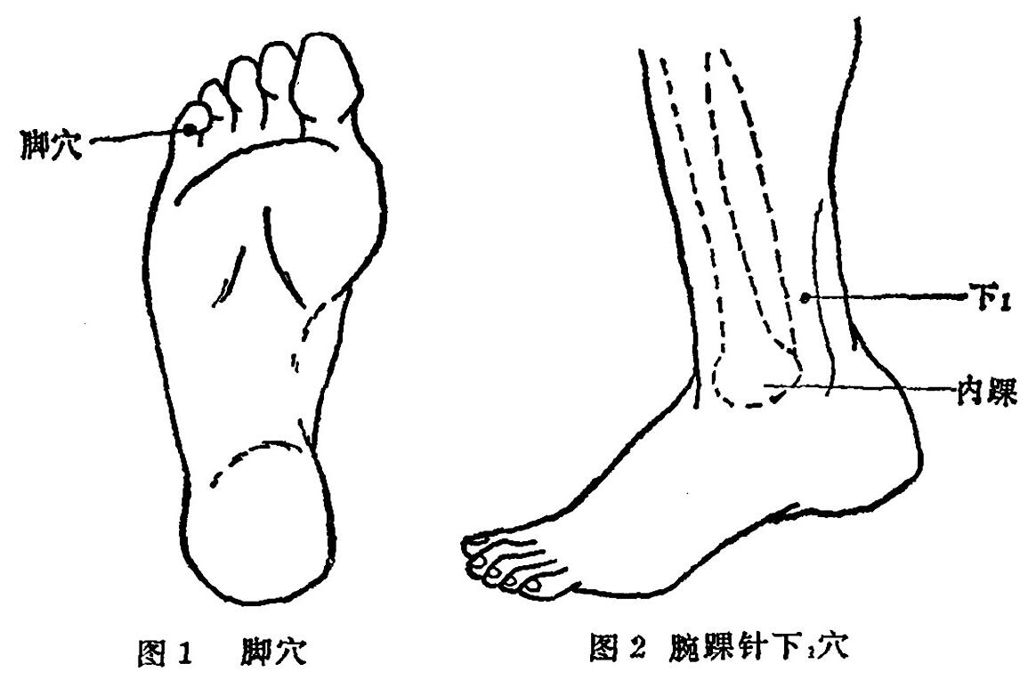

***3.腕踝针：宋氏等采用28号1.5米毫针患儿取坐位或卧位。进针点在双侧下，穴(图2)，深度1.2~1.4寸，留针20~30分钟。进针时，用三指持针柄，针体与皮肤表面成30°角，使针尖刺入皮肤。进皮后即将针放平， 贴近皮肤表***

***—— 26 —***

***面，沿皮下组织循直线表浅进针，每日一次， 7~10次为一个疗程。治疗135例, 治愈111 例 (82.30%), 好转21例(15.50%), 无效3例 (2.20%), 总有效率为97.80%, 一年后随访80例，均未复发(引自《中医杂志》1981年7期)。***

***4. 耳针:***

***(1)叶氏选肾、膀胱、支点、脑点、枕、皮质下为主穴，神门、三焦、肝、交感为配穴 (图3)。 每次单耳选4~6个主穴，1~2个配穴。每日一次， 每次留针30~40 分钟。治疗30例,治愈27 例,好转3例。***

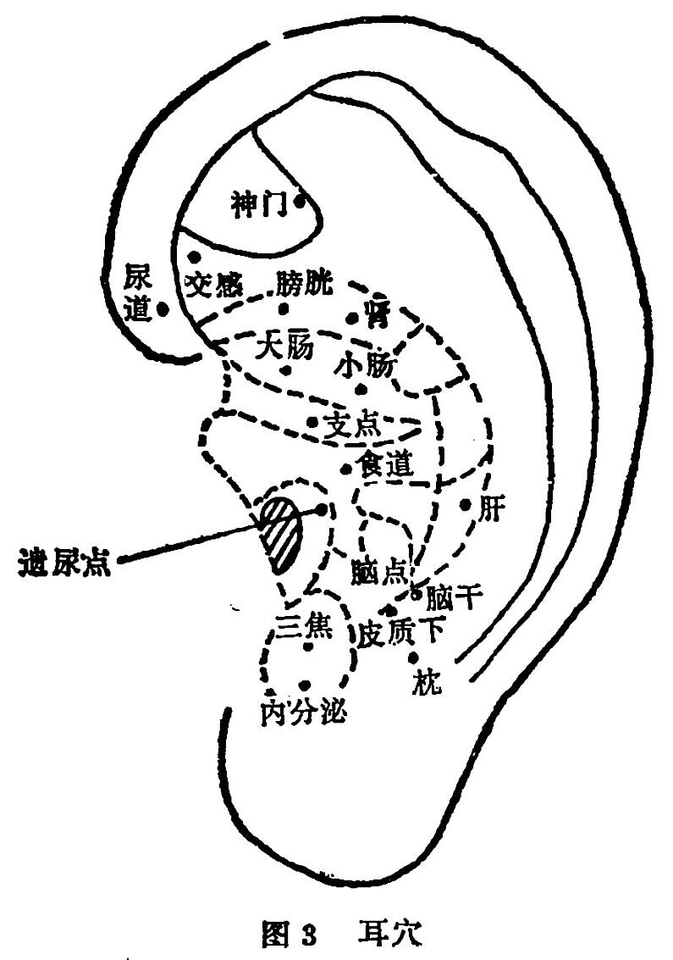

***27***

***(2)开滦煤矿医院门诊取肾点与内分泌点之间、食道点下方处为主穴，肾、皮质下为配穴，每次留针30 分钟。治疗52例，治愈46例，显效4例，好转2例。***

***综合上述，耳针治疗小儿遗尿症82例， 治愈73例(89%), 好转9例 (11%), 总有效率为100%。***

***5. 埋针:***

***(1)沔阳县中医院取三阴交 (双)，长强(单)，常规消毒，埋以皮内针，外用胶布固定，一周取出。如无效或有进步者，须停一周后再治疗，一般观察半月至三个月不复发方可停针。治疗47例，痊愈39例 (随访一年以上不复发)，显效5例,无效3例,总有效率为93.60%。***

***(2)程氏选用“列缺”穴，局部消毒后施行皮内针埋藏，每周二次，左右双侧交替进行，埋针于皮内后，用手按压，以局部产生酸、胀、麻感觉为好，有时针感可上下扩散。在针上覆盖消毒纱布，用胶布固定。 6次为一个疗程，间隔7~10天再进行第二个疗程，一般1~2个疗程即可见效。治疗200例, 治愈80 例 (40%), 显效27例 (23.50%), 有效63例 (31.50%), 无效12 例 (6%), 中断治疗18例(9%), 总有效率为85%。***

***(3)张氏采用针灸及揿针穴埋法，取三阴交、外关、长强、命门、关元。先行补法针刺，接着用艾炷隔姜各灸3~5壮，然后取揿针7枚，经常规消毒后，分别埋在各穴位中，外用胶布固定，埋藏3~5天。治疗24例，治愈15例，好转7例, 无效2例, 总有效率为91.60%。***

***(4)陈氏采用埋针配合中医辨证施治法则。***

***治法：***

***埋针： 14 例系采用0.8厘米长的银针埋在皮内，16例系28 →***

***采用1.5厘米长的银针埋在皮下。针柄均弯为圆形。针需经高压消毒以防感染。***

***取穴： 三阴交 (双)、长强。***

***操作：取长强穴时，患者取伏卧屈膝位，在按取尾骶骨下端与肛门之间凹陷中取之。进针后，有疫麻感为度，用2.5×3厘米大小之橡皮膏盖贴针柄及其周围皮肤上面以固定。针三阴交穴后用防护圈 (圈内层用棉花，外层用纱布包裹，中央加一根松紧带，用来套在肢体上)套在有针的肢体部位上，再用绷带固定，以防针体移动或脱落。以上两穴埋针时间均为12个小时 (晚上7时至次晨7时)。***

***用药：桑螵蛸散或缩泉丸。***

***治疗30例比较顽固性遗尿症患儿，治愈13例，显效7例，进步6例，无效4例，总有效率为86.60% (引自《中医杂志》1965年6期)。***

***(5)傅氏采用麻黄素0.03克每晚睡前口服一次，连服15~20天。在服用此药数天后，夜间加用长强、三阴交穴位埋针。埋针 10 小时。治疗21 例，均获满意效果 (引自《中级医刊》1966年1期)。***

***综合上述，埋针治疗301例小儿遗尿症， 治愈147例(48.80%), 好转115例 (38.20%), 无效39例 (13%),总有效率为87%。***

***6.穴位注射疗法：***

***(1)汤氏取肾俞、大肠俞、膀胱俞、关元、中极、三阴交、遗尿点。每次选穴3~4个，上述穴位交替选用，采用当归液穴位注射0.5~1毫升，每日一次。注射一周，无效停用。治疗 87例，治愈62例 (随访二年以上)，显效11例，无效14例，总有效率为83.80% (引自《赤脚医生》杂志***

***- - 29 - - - -***

***1977年4 期)。***

***(2)刘氏用硝酸士的宁2毫克在会阴部皮下注射，每日一次，10次为一个疗程。治疗14 例，治愈13例 (随访数年)，无效1例 (引自《新医学》杂志1974 年3期)。***

***(3)广西医学院儿科取肾俞、足三里，每日一次，左右交替取穴，在穴位内注射0.5%普鲁卡因3~9毫升和1/2000阿托品0.03毫升/公斤。治疗46例，治愈31例，减轻11例，无效4例, 总有效率为91.30%。***

***(4)蔡氏取三阴交、委中、肾俞，在穴位内注射阿托品注射液0.5毫升 (0.25毫克)加蒸馏水2.5毫升， 每穴1毫升，两侧穴位交替注射，每日一次，4次为一个疗程，休息4天，再进行第二个疗程。治疗7例，治愈6例，无效1例(引自《中级医刊》1966年1期)。***

***综合上述，穴位注射治疗小儿遗尿症154例，治愈112例 (72.70%), 好转22例 (14.30%), 无效20例(13%),总有效率为87%。***

***7.穴位结扎刺激疗法：采取小儿麻痹后遗症的穴位结扎刺激疗法治疗小儿遗尿症。一般7~10天结扎一次，也取得较好的疗效。***

***(1)林氏取①关元透中极，②左右膀胱俞，互透。交替使用，穴位选准后，皮肤常规消毒。在局麻下，用大号缝皮三角针带羊肠线，由一个穴位皮下透另一个穴位，将羊肠线牵动几次后再结扎。治疗42例，其中34例经随访均获得良好效果，2例无效 (引自《赤脚医生》杂志1977 年4 期)。***

***(2)柳氏取穴分为三组：①三阴交 (左)，中极；②三阴交 (右)，关元；③肾俞(双)，交替使用。穴位选准后，皮肤常规消毒。在局麻下，距穴位 1~1.5厘米处， 用大号缝***

***—— 30 —***

***皮三角针带羊肠线进针。要注意进针方向与经络循行方向垂直；出针点与进针点距离要2~3厘米为好；三阴交穴须松扎， 以免术后发生疼痛。治疗32例，一次治愈8例，二次14例，三次8例，五次2例(引自《新中医》杂志1975年5 期)。***

***(3)张氏取中极、石门、三阴交、气海、足三里，每次可作1~3个穴位。用上法治疗54例，一次治愈10例，二次24例，三次5例，无效15例 (引自《新医学》杂志1974年3期)。***

***综合上述，穴位结扎刺激疗法治疗小儿遗尿症120例，治愈103例 (85.70%), 无效 17例 (14.30%)。***

***穴位结扎刺激疗法对小儿遗尿症之所以奏效，从经络学说来说，可能系因使用三阴交、中极、关元、肾俞等穴，刺激量大、作用时间长，从而调整了肾、脾、膀胱的功能，改善了肝、胆、小肠与心的气血循行，从而达到治疗遗尿症的自的。***

***8.穴位敷贴疗法：刘氏取内关(双)、三阴交 (双)、气海、中极为主穴，肾俞、膀胱俞、复溜为配穴，采用麝香、蟾酥、桂枝、麻黄、雄黄、没药、乳香等药适量，研细末加适量酒精调成膏状，敷贴于穴位上。病轻者单用主穴，病重者还酌用配穴。治疗293例，总有效率为88%(引自《辽宁中医》杂志1980年2期)。***

***9.穴位激光照射疗法：***

***(1)彭氏等取夜尿点、气海、三阴交，采用氦一氖激光管一QJH-1型，输出激光波长为6328埃，工作电流6~8毫安，激光输出功率3~6毫瓦，激光束直径约2毫米。选准穴位用2%龙胆紫溶液作标记，反射镜面20~30厘米处，对准穴***

***— 31 —***

***位照射。每穴照3分钟，每日一次，10次为一个疗程。显效后隔日一次以巩固疗效。治疗104例， 近期治愈41例(39.50%), 显效58例 (55.70%), 无效5例 (4.80%),总有效率为95.20%。随访6个月~2年半，64例中， 治愈31例 (48.30%)(引自《四川医学》杂志1975年3期)。***

***(2)穆氏等取关元、命门、太溪 (双)为主穴，列缺、合谷、足三里、三阴交为配穴，采用功率为1毫瓦的HN-I型激光针灸仪照射。一般主穴照射15分钟，配穴7~10分钟。治疗15例，治愈13例，好转2例 (引自《北京医学》杂志1980年3期)。***

***综合上述，穴位激光照射疗法治疗小儿遗尿症119例，治愈54例 (45.40%), 好转60例 (50.40%), 无效5例(4.20%), 总有效率为95.80%。***

***10.穴位电针疗法：***

***(1) 使用电针仪, 电压为12伏,电流为150~200 微安,间歇刺激，每次 10秒钟。针从脊柱旁向腰中线水平刺入，深度为2~2.5厘米(成人可达4~4.5厘米)，并通电进行刺激。如针刺适宜，病人有局部麻木感。同样，将针刺入第一和第五腰神经和骶神经 (第二骶孔是最重要的穴位，因为膀胱的主要神经受第二骶神经支配)。为有效地治疗，著者还合并使用维生素 B₁B₂和精神疗法及运动疗法。治疗100例，治愈率71%, 改善率15%, 无效率14%, 总有效率为86%。***

***(2)平山县医院新医科应用“穴位低频电疗”方法，治疗50 例小儿遗尿症，治愈34例，显效7例，好转7例，无效2例，总有效率为96%。治愈病例的疗程最短3次，最长12次，平均为7.5次。治法：①用直流电10毫安，负极置“阳白”，正极置“风池”，快速通电3次。②用2~3伏感应***

***— 32 ·—***

***电：一极置“曲骨”，一极置“关元”，通电半分钟， 然后用直流电20~30 毫安。正极疗法，点刺上述两穴各6次。③用3~5伏感应电， 一极置“阳关”，一极置“长强”， 通电半分钟，然后两极分别置双“上髎”和“下髎”各通电半分钟。④用直流电正极疗法，分别置双侧“膀胱俞”和“下髎”，点状通电15~30毫安，各6~8次，每日一次，10次为一个疗程。***

***(3)孙氏选①曲骨、关元、三阴交，②肾俞、遗尿穴成为二个组，交替使用，应用晶体管脉冲治疗机穴位通电15分钟，每日一次，10次为一个疗程，每个疗程间隔5~7天。治疗35例，治愈33例，好转9例， 无效3例，总有效率为91.40% (引自《新医学》杂志1979年3 期)。***

***综合上述，穴位电针疗法治疗小儿遗尿症85例，治愈57 例 (67%), 好转23例 (27%), 无效5例 (6%), 总有效率为94%。***

***10.穴位磁疗法：磁穴疗法是采用磁性材料敷贴或旋照或两者并用于患者体表一定穴位上进行治疗。***

***(1)武汉医学院附二院理疗科选用中极、气海、三阴交等穴位，采用Y一钴磁铁贴敷法治疗6例，以7天为一个疗程；锐一钴磁铁旋转照法治疗9例，每日一次， 每穴照5~10 分钟，6~12天为一个疗程。15例中近愈10例，显效5例。***

***(2)中国人民解放军第202医院小儿科应用北京冶金部试验材料厂供应的锶铁氧体磁珠，表面磁场强度在 500~1500高斯之间，磁珠为不等圆形， 直径0.3~1.0 厘米和北京崇文手术器械厂出品的Cs401型立式旋转磁疗机，及自制的轻便76 型磁疗机，所用的磁体为钎一钴合金，GT₈ 型交***

***一 33 一.***

***直流高斯测量旋转脉动磁场为300~600高斯，旋转频率3000转/分。将旋转磁疗机对准“关元”或“中极”穴，紧贴皮肤旋转，每穴次15分钟，每日一次。旋转后在“关元”及“三阴交”(双)各贴敷锶铁氧体磁珠一块， 在疗程期间持续贴敷，10~14日为一个疗程， 间隔5~7天， 再行第二个疗程。如有效再行一个疗程以巩固疗效。治疗75例，近愈10例，显效 14例，进步30例，无效21例，总有效率为72% (引自《辽宁医药》杂志1977 年4 期)。***

***综合上述，穴位磁疗治疗小儿遗尿症90例，治愈20例(22.20%), 好转49例 (54.40%),无效21例(23.40%),总有效率为76.60%。***

***(三)按摩疗法***

***按摩又称推拿。此疗法治疗小儿遗尿症，最常用的手法有按、摩、推、拿、捏、揉等六法。***

***“按”法：是术者用右手指掌侧按在选用的部位上，依病情的需要，用一定的压力按压，有的用指关节屈曲按压，或两拇指对过合按。在腹部上，常用数指合并按压。常用的有点、按、长按、合按、屈指按、掌按、按揉等诸法。***

***“摩”法：是术者用右手或左右手掌心或手指紧触所选的部位进行向上或向下摩动。用力轻重，视病情而异。常用的有直摩、团摩、梳摩、横摩、斜摩、束摩等诸法。***

***“推”法：是术者用拇指掌侧或一手四指并力于患者软组织表面，进行上、下、左、右推动，适用于人体各部位。肌肉较丰满处，可用两手拇指由外向内挤推。常用的有直推(分指或掌)、分推(分指、屈指或掌)、挤推、刨推等诸法。***

***“拿”法：是术者以一手或双手之拇指及其余四指分开，对称相合用力，以拿定患者肌肉或关节、肌腱。用力轻重和***

***— 34 —***

***拿提方向取决于病情和体质，一般先轻后重。常用的有固定拿、拿提、拿拨、拿扯等诸法。***

***“捏”法：包括掐、捏两种。“掐”法是术者用手指指端或指甲置于患者被治疗的肢体上深深掐压；多用于人体经穴的部位；“捏”法是术者用拇指及其余四指分置被治疗的部位，捏定后再作相合的收缩与前进动作，多用于肢体肌肉及韧带。常用的有指合捏、屈指钳捏、指切掐、单手捏、掐揉等诸法。***

***“揉”法：是术者用手指、掌或拳在人体软组织的表面作圆形或螺旋形移动。揉动的手指、掌、或拳均不移开接触的皮肤，仅使其皮下组织随着指或掌、拳的揉动而滑动。指揉常用于指、趾或面积较小的部位，而拳揉用于面积较大的部位。常用的有指揉、掌揉、拳揉、滚揉、合揉等诸法。***

***上述诸法很少单用，一般合并应用，被采用于治疗小儿遗尿症，疗效较为满意，如：***

***1.柳氏选用中极、关元、阴陵泉、 阳陵泉、腰俞为主穴， 肾俞、三阴交、太冲、公孙为配穴，应用(1)点法(图4)，(2)按压法 (图5),揉捻法 (图6),⑶捏法 (图7);隔日一次，每次5~10 分钟。操作时，术者位于患者左侧； 先取仰卧位再取俯卧位；先腹部和下肢，后腰部，术者双手同时操作，补泻兼施，以补为主。治疗24例，近愈14例，进步6例，无效4例。近愈的14例中，经随访10 例，未复发6例,复发4例 (引自《中医杂志》1961年5期)。***

***2.李氏应用捏脊法治疗小儿遗尿症取得较好的疗效。其手法：术者位于患者的左侧，将两手握成半拳状，以食指二、三节抵在病人的第十胸椎处，并向上推起皮肤，然后以大拇指捏起，骤然上提，再向下边推、边放、边捏提，每移***

***-- - 35 - -***

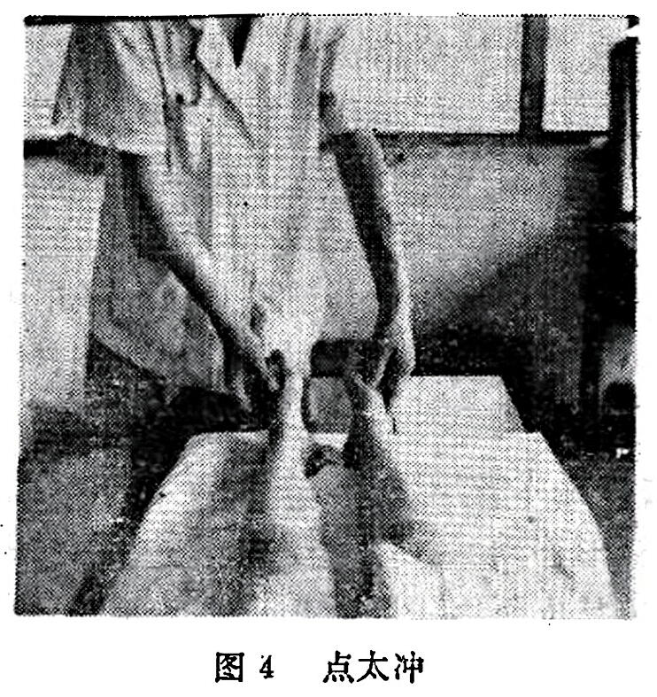

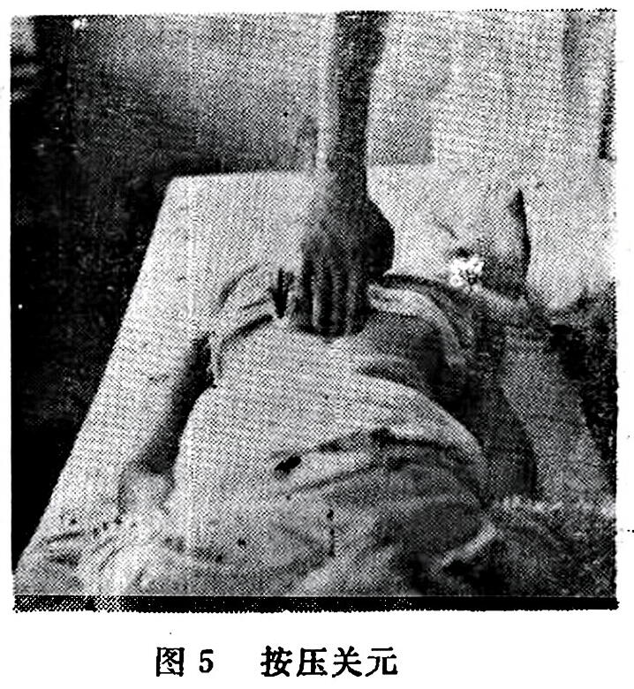

***86***

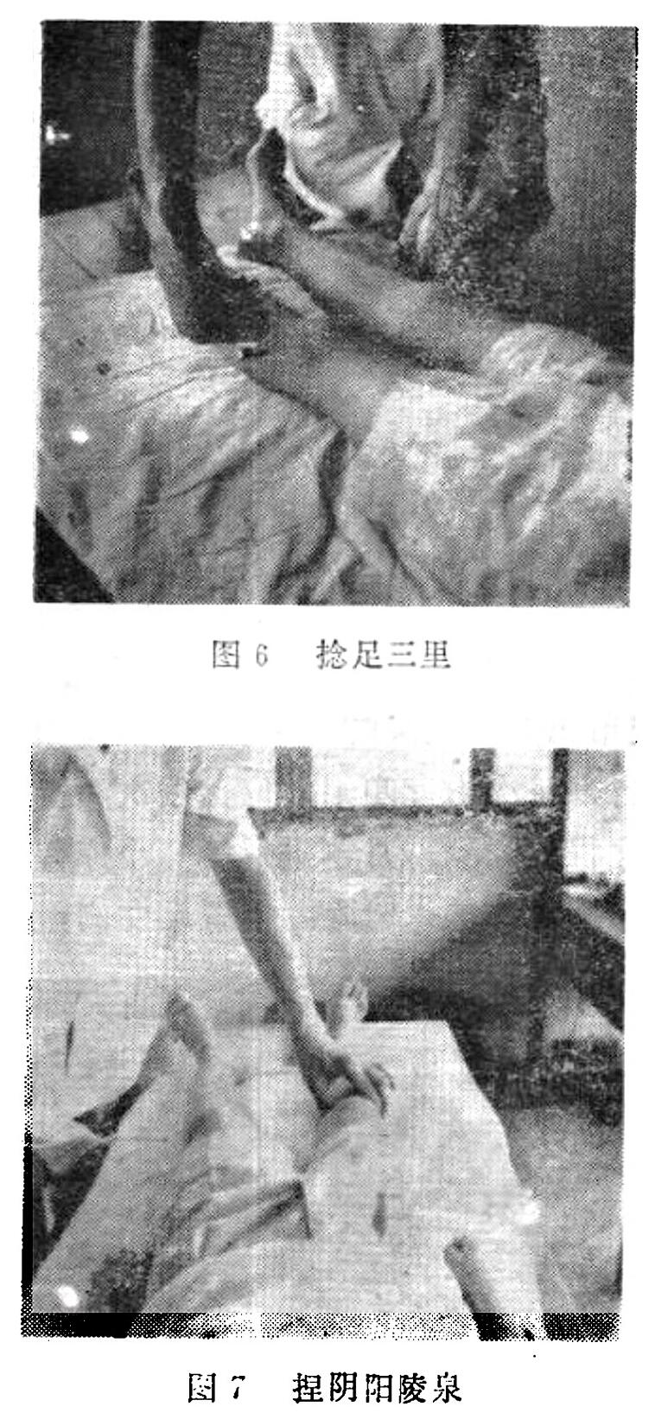

***动一横指上提一次，时有咔声作响，一直推到尾骨，然后返回向上推至第十胸椎 (图8)。往返三、五次即可，每日一次 (引自《中医杂志》1983年2期)。***

***— 37 —***

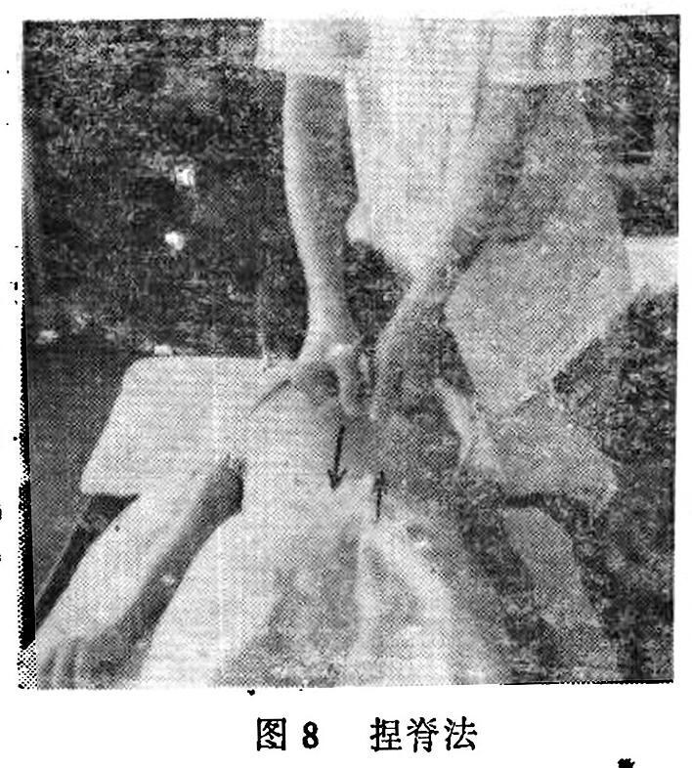

***3.重庆市第九人民医院应用揉摩、弹拨和按压等手法，用力轻重适当，每次治疗四组穴位，依次施行，每周一次，7次为一个疗程，间隔一月再进行第二个疗程。***

***第一组：主穴。病人俯卧。术者站左侧，以双手拇指置***

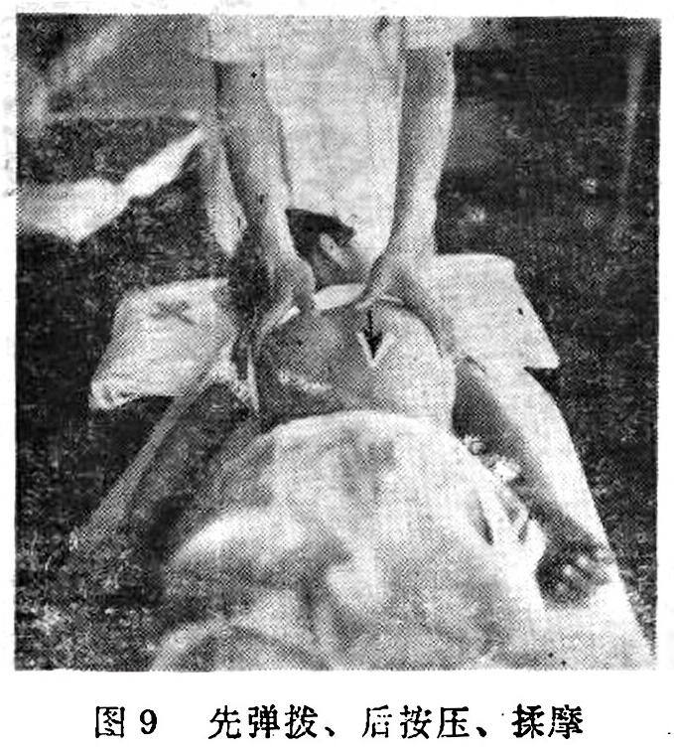

***38***

***于其脊柱两旁背脊肌处，其余四指伸开置于胸壁外侧。用拇指桡侧自上而下弹拨胸₅~腰₂段背脊肌部之心俞至肾俞穴。然后再用双拇指按压，揉摩该部位，反复施行约150次，约需8~10分钟 (图9)。***

***第二组： 辅穴。病人仰卧。术者站右侧， 以左手掌托其小腿，先右腿后左腿，用张开的右拇指与食指自上而下弹拨和按压胫前肌部之“下巨墟”至“足三里”穴。对“三阴交”和“足三里”二穴应着力予以按压。每侧施行约20次，各约一分钟。***

***第三组： 辅穴。病人平卧。术者以双手拇指按压和揉摩其“鱼际”、 “少府”二穴，再循手少阴心经向上推至“阴郄”(图10)、“少海”穴，先左侧后右侧，每侧施行约一分钟。***

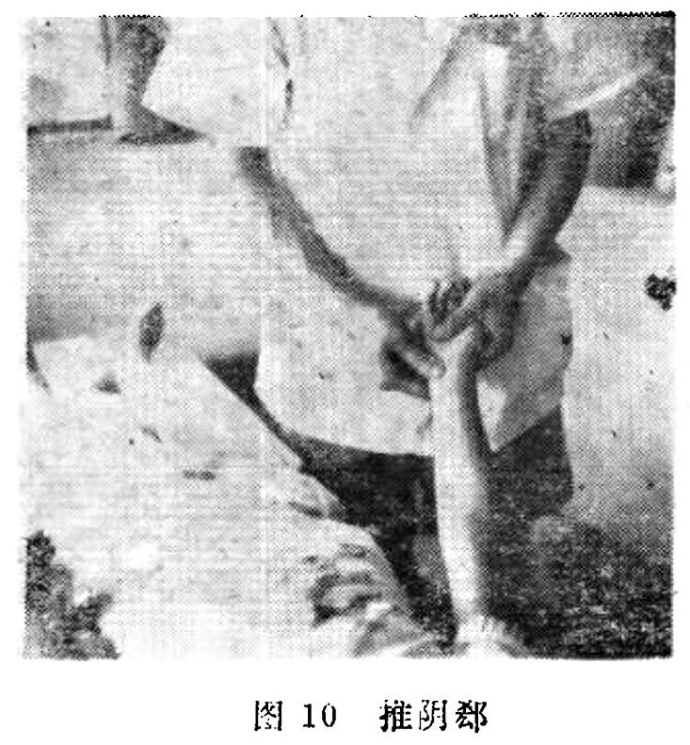

***第四组：辅穴。病人坐位。术者以双手中指指腹按压经外奇穴之“北星”穴(太阳穴上四寸半)、“百会”穴，双手拇指指腹按压“风池”穴(图11)， 再自上而下弹拨按压项***

***— 39 —***

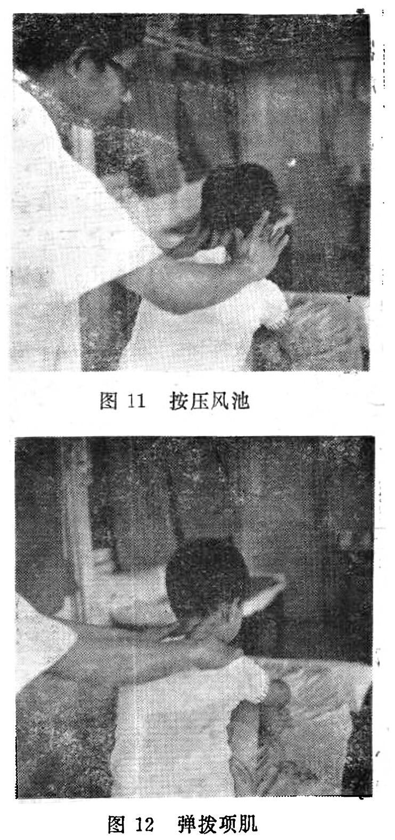

***肌 (图12)，反复施行约一分钟。***

***治疗379 例, 治愈 162 例 (42.80%), 显效168例(44.30%), 无效49例 (12.90%), 总有效率为87.10%。***

***4. 周氏选用脾土穴、肾水穴、丹田、三阴交、百会，采***

***- - - 40 - -***

***用推、按、探等法，治疗遗尿症患儿55例，治愈率达81%。其手法是：***

***(1)补脾土：患儿坐姿，术者左手持患儿左手，使掌心向上，以右手拇指旋推脾土穴 100 次 (图13)， 或沿患儿拇指桡侧面 (外侧面)由指尖向指根直推100次。***

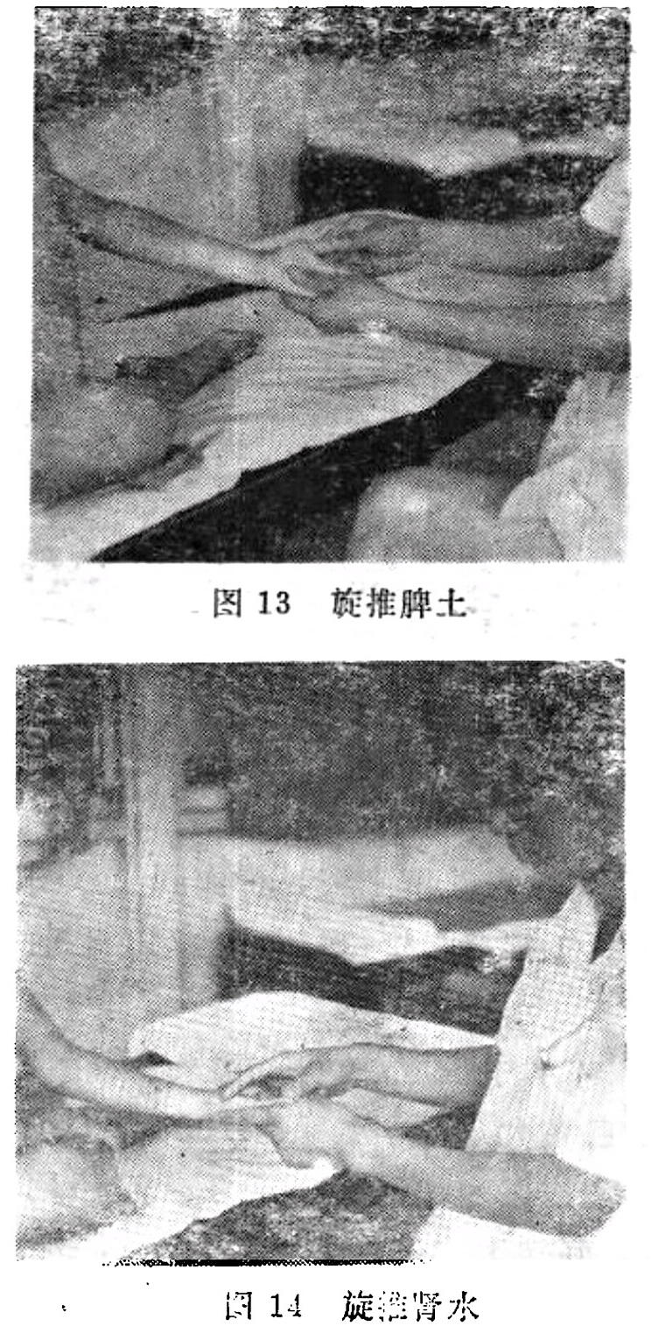

***- - 41 一***

***(2)补肾水：操作方法同上，术者以拇指从患儿小指指尖向指根直推100次，或在罗纹面旋推100 次 (图14)。***

***(3)揉丹田：患儿仰卧，术者以一手掌跟置于丹田穴，稍加压，作顺时针旋转按摩5分钟 (图15)。 操作时，掌跟应固定于穴位上，勿在皮肤上滑动摩擦。***

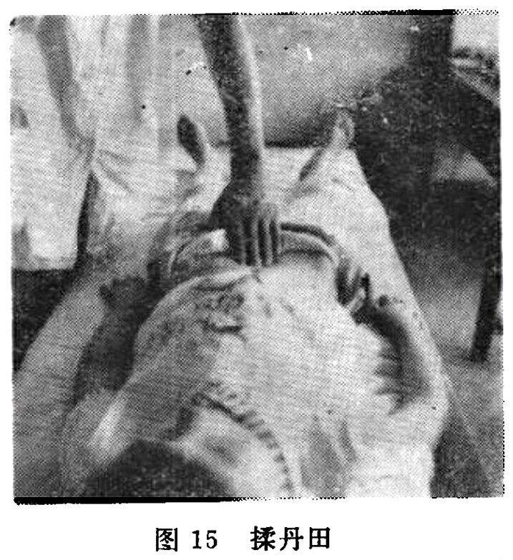

***(4)按揉三阴交：术者以拇指罗纹面置于左侧穴位，稍用力按压揉动10次。***

***(5)按揉百会： 患儿取坐姿，操作同上 (图16)。***

***注意事项：①推拿治疗每日一次， 以睡前3~4小时治疗最宜。***

***② 推拿时术者手指应蘸黄酒或葱、姜汁，以增强功效，润滑皮肤 (引自《大众医学》杂志1983年6期)。***

***综合上述，按摩疗法治疗小儿遗尿症458例，治愈221.例 (48.20%),好转174例 (38%),无效63例 (13.80%),总有效率为86.20%。***

***— 42 —***

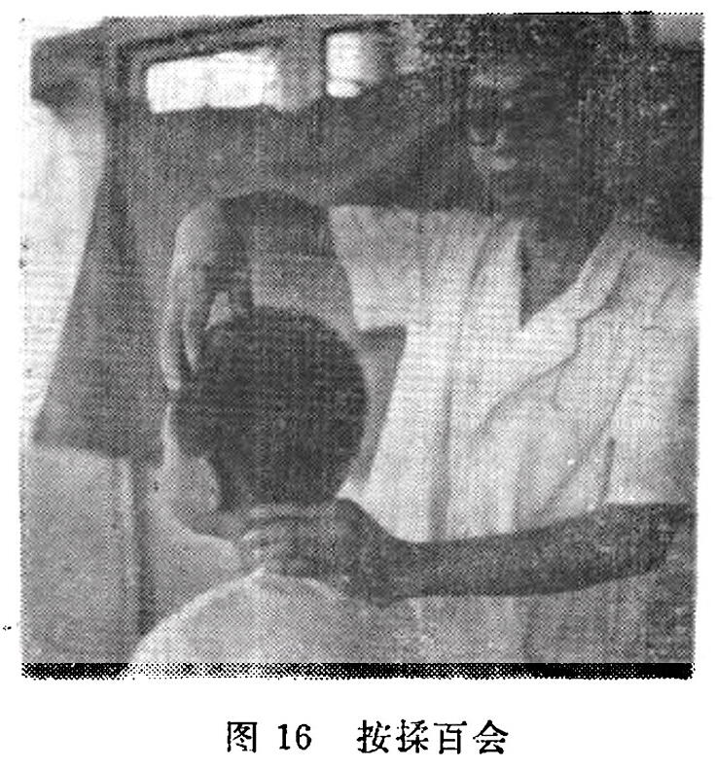

***(四)国外的一些治疗方法***

***在推广国内中医中药疗法的同时，本书简单介绍一下国外目前治疗小儿遗尿症的常用疗法。共有四种：膀胱锻炼，药物手术疗法，条件建立疗法和教导疗法。这些方法可归纳为两大类：一类是医生通过使用器械、外科、内服药物或条件反射方法来改善患儿的解剖或生理缺陷。这类疗法对患儿来说，是被动参于治疗。另一类是把积极治疗的责任交给患、儿本人，加上医生的支持强化，以改变其行为状况。这类疗法对患儿来说，是主动参于治疗。下面分述这二大类疗法：***

***1. 被动参于治疗：***

***(1)膀胱锻炼：膀胱锻炼或膀胱扩展的理论基础是遗尿患儿的膀胱容量较小。膀胱锻炼的具体方法是：①白昼不限制饮料量，②要求患儿每日至少一次随意保留尿液到有轻度胀满不适感，③记录最大保留后解出的尿量，④教会儿童随***

***---43 - -***

***意开始和中止排尿。通过对110 例患儿(每周遗尿一次以上，年龄在5~14岁之间，无行为障碍或无生殖泌尿系结构改变)观察6个月后，有随访结果的83例，膀胱容积均得到增加，30%患儿完全治愈或仅有较轻微遗尿，为患儿则每周遗尿3~5次。此法一般适用于年龄较大的患儿。***

***(2)器械、外科疗法：这类疗法是针对通过膀胱排尿造影而发现的阻塞性病变，如膀胱颈部先天性肥大、膀胱憩室、尿道口狭窄、后尿道瓣膜(或伴倒流)等。阻塞的解除就可使膀胱的应激逐日恢复。***

***(3)内服药物：所用的药物不外乎有以下二种作用：一是作用于中枢神经系统，从而改变睡眠状态；二是作用于膀胱，从而改变膀胱的功能异常。常用的药物有①苯丙胺，具有抗忧郁的作用，即减少睡眠深度；②颠茄、普鲁苯辛等，具有抗胆俭作用，即抑制逼尿肌的收缩；③丙咪嗪、阿密替林和去甲替林等，具有三环类抗忧郁作用，既有抗忧郁作用，又有抗胆俭作用，与阿托品相似，可抑制膀胱排尿。在这些药物中，最常用的是盐酸丙咪嗪。服法： 第一周每晚服12.5毫克，如病情有进步，这一剂量可连服1~2月。如服药一周后无进步，剂量可增加到每晚25毫克。必要时，剂量可每周递增12.5毫克，直到下列最大剂量时为止。***

***5~6岁 37.5毫克 7~8岁 50毫克***

***9~10岁 62.5毫克 11~14岁 75毫克***

***获得最大疗效的剂量可续服2~3个月。然后， 以3~4个月的时间，逐渐减少剂量。最后停药前，可用小剂量隔日或隔两日服药一次。这种服法，获得近期治愈率30~60%。此药虽能治愈小儿遗尿症，但其副反应也较大，如抑制呼吸、损害心肌、降低血白细胞、引起低血压等。因此，此药不受***

***一 44 一***

***医生和患者的欢迎使用。***

***(4)条件反射：现在国外广泛采用电铃警醒疗法治疗遗尿症，形成条件反射使患儿排尿前苏醒。护垫—电铃装置，又称警铃条件反射装置。操作简单，主要将联结一对电极的薄纱布缚于患儿床上。当少量尿液打湿纱布时，来自干电池的电流接通，警铃或蜂音器发出响声警醒患儿，起床排尿。反复多次后，就使患儿建立起条件反射，逐渐形成膀胱充盈的感觉促使患儿警醒起床排尿。此装置的缺点是在发出警铃声时，可闹醒家中其它成员。据报道，用此装置治疗小儿遗尿症治疗一个月后%有效， 3个月后%有效， 6个月时约90%有效。 1年时有效率达90%以上。但治疗停止后，常有复发。据福席施治疗200例，在6~12个月内复发率为30%。***

***2.主动参于治疗：这类治疗方法是属于心理疗法，用于治疗心理精神因素所致的遗尿症。主要有二种方法：一是“主动负责加正面强化”，二是“反应造型”。***

***(1)主动负责加正面强化：在采用此疗法时，要求患儿必需有负责治疗的志愿，主动作一个进程记录，并在就诊时嘱患儿寻找遗尿发生的可能因素。进程记录的内容，主要是每次遗尿发生的可能因素，如睡眠时间，当夜饮水量，情绪变化或当日的精神刺激；若某夜未遗尿，则在日历上插一面红旗，以资鼓励。这一进程记录加上医生的帮助可使患儿理解他自己能控制遗尿的许多因素，起到主动负责的作用。医生的鼓励对患儿在控制排尿上的成绩，起到正面强化的作用。两者结合，达到控制遗尿的目的。***

***(2)反应造型：此疗法是在患儿每一次有进步时给予奖励，使其行为逐步改善，最终达到控制遗尿的目的。其具体***

***措施是逐渐延长睡眠时间，就是把闹钟时间逐渐延长，从而使患儿醒来起床排尿的间期逐渐延长。患儿把间期的延长时间，记录在日历上，进展和成绩是属于他自己的。这就是一种奖励加强化，家属和医生的嘉奖对行为的纠正又是一强化。***

***这两种心理疗法适合家庭治疗。家长既容易学用，又不需花钱；患儿既愿意接受，又维护其自尊心。问题是贵在坚持，双方都要树立治疗信心。家长对患儿多加鼓励和嘉奖，患儿对治疗要积极和主动。笔者在治疗小儿遗尿症过程中，发现家长每次对患儿加以斥责或鞭打后，当晚必然出现遗尿。这是由于心理上的恐惧和精神上的打击所致的遗尿症。因此，要求双方在治疗中相互紧密配合。***

***七、如何调养护理遗尿患儿***

***根据中西医对小儿遗尿症的病因认识，本症大多是由于禀赋不足即先天不足或先天畸形，如早产儿、包茎、先天性脊柱裂、脊髓或大脑病变等；或后天不足或失调，如病后缺乏调养、心理精神因素、不正确的教养习惯、不讲卫生，过度疲劳等而引起脏腑功能不足或失调所致。因此，应注意小儿夜间有无肛门周围搔痒感和蛲虫，有无尿频、尿痛、尿急，脊柱外表皮肤有无多毛、色素沉着，了解观察精神发育状态，生活习惯，环境教育，性格等，以明确病因，进行有针对性的治疗。一旦确诊为功能性遗尿症，应着重做到：***

***(一)思想开导***

***对患儿耐心开导，认真解释，严禁斥责和肉体惩罚，消除心理精神上的负担，解除紧张情绪，以鼓励其主动参加治疗。***

***— 46 —***

***(二)膀胱锻炼***

***帮助患儿进行膀胱锻炼，临睡前嘱患儿排空小便，睡时侧卧，睡眠中要在其经常尿床的钟点前，较小儿童由家长唤醒，较大儿童可用闹钟闹醒起床解尿。***

***(三)避免疲劳***

***安排患儿午睡1~2小时，减少白昼活动量，以避免过度疲劳。***

***(四)控制饮水量***

***午后5~6时以后，督促患儿控制饮水量，晚饭菜中减少盐量，不进流质饮食，以减少夜间排尿量。***

***(五)重视卫生***

***皮肤清洁卫生，寒冷季节，睡床保暖。不宜给患儿裹厚尿布，因尿布可刺激外阴也易造成遗尿。***

***八、怎样预防遗尿症发生***

***这是非常重要的一个问题，也是群众最关心、最想了解的一个问题。现初步提出及早防治造成遗尿症的原发性疾病、帮助幼儿养成良好的排尿习惯、注意儿童的心理状态等三点预防措施：***

***(一)及早防治造成遗尿症的原发性疾病***

***积极预防和及早发现治疗导致遗尿的原发性疾病，如尿路感染、蛲虫病、泌尿道畸形、脊髓及大脑病变等。***

***(二)帮助幼儿养成良好的排尿习惯***

***对4岁以前的儿童，要关注和帮助他养成良好的排尿习惯，及时取换打湿的尿布或按时把尿，勿让儿童睡在尿湿的床铺上。婴幼儿在尿床前，总是先醒，然后啼哭。如果母亲***

***一 47 一***

***或保育员不认识这个信息，任令婴儿或幼儿睡在尿中，那就会发生一个养成习惯的根本性错误，从一岁半至两岁起，幼儿开始逐渐掌握排尿控制能力。如果这种能力不加巩固 (即由母亲或保育员夸奖幼儿所取得的技能以作正面强化)，则可能发生错误的适应。因此，母亲或保育员要严密观察其排尿动态，及时纠正其排尿的错误行为。***

***(三)注意儿童的心理状态***

***阻扰获得干燥习惯的因素曾被广泛研究。据精神科学者称，所有遗尿病例都育心理因素作祟，或早已存在而诱发遗尿，或后发于遗尿而产生的精神变异。因此，改善儿童的周围环境，建立母子之间的良好关系，甚至儿童与家庭成员之间的良好关系，以消除紧张情绪。***

***附表 小儿遗尿症针灸推拿治疗选穴简表***

|  |  |  |
| --- | --- | --- |
| ***穴 名*** | ***穴 位*** | ***针 灸 法*** |
| ***列缺 (络穴)*** | ***在橈骨茎突的上方，腕橫纹上一寸五分。两手虎口交叉时，一手之食指押在另一手的腕后桡骨茎突上，当食指尖所指处是穴*** | ***斜刺 0.3~0.5寸，可灸*** |
| ***鱼际 (蒙穴)*** | ***第一掌骨中点之橈侧赤白肉际*** | ***直播0.5~0.7寸，可灸*** |
| ***尺泽 (合穴)*** | ***微屈肘，在肘横纹上，肱二头肌腱的桡侧*** | ***真刺 0.3~0.5亏*** |
| ***合谷 (原穴)*** | ***在第一、第二掌骨之间，约当第二掌骨桡侧之中央、或以一手拇指的指关节黄纹正对另一手的拇食指之间的指蹼像上，当拇指尖所指处是穴*** | ***直端0,5~0.8寸，孕妇禁针灸*** |
| ***足三里 (合穴)*** | ***在犊鼻下三寸，距竖骨前嵴一横指*** | ***直刺0.5~1.3***  ***寸可灸，本穴为*** |
|  |  | ***强壮要穴*** |

***—48 —***

|  |  |  |
| --- | --- | --- |
| ***穴 名*** | ***穴 位*** | ***针 灸 法*** |
| ***下巨墟*** | ***在犊鼻下九寸，上巨墟下三寸，距胫骨前嵴约一横指*** | ***直刺0.5~1寸,可灸*** |
| ***三阴交*** | ***内踝高点直上三寸，胫骨后缘当内踝与阴陵泉的连线上*** | ***直刺0.5~1寸,可灸，孕妇禁针*** |
| ***遗尿穴*** | ***位于三阴交上 1 寸*** | ***直刺0.5~1寸*** |
| ***阴陵泉 (合穴)*** | ***在胫骨内踝下缘，胫骨后缘和腓腸肌之间凹陷处*** | ***直刺0.5~1寸,可灸*** |
| ***公孙 (络穴)*** | ***在第一跖骨基底之前下缘凹陷处，赤白肉际*** | ***直刺0.5~1寸,可灸，八脉交会之一，通于冲脉*** |
| ***少海 (合穴)*** | ***屈肘，在内侧横纹头，当肱骨内上踝前方凹陷处*** | ***直刺 0.3~0.5寸，可灸*** |
| ***神门(输、原穴)*** | ***在豌豆骨与尺骨关节部的腕横纹上，当尺侧腕屈肌腱之橈侧凹陷中*** | ***直刺 0.3~0.5寸，可灸*** |
| ***少府 (荥穴)*** | ***在手掌内第四、五掌骨之间；屈指握拳***  ***时，当小指指尖所点处*** | ***直刺 0.3~0.5寸，可灸*** |
| ***阴郄*** | ***在掌后第二腕横纹上五分，尺侧屈腕肌腱的橈侧缘*** | ***直刺 0.3~0.5寸，可灸*** |
| ***肺俞 (背俞穴)*** | ***在第三胸椎棘突下旁开一寸半*** | ***斜刺0.5寸，可灸*** |
| ***心俞 (背俞穴)*** | ***在第五胸椎棘突下旁开一寸牛*** | ***斜刺0.5寸，可灸*** |
| ***三焦俞 (背俞穴)*** | ***第一腰椎棘突下旁开一寸尘*** | ***直刺1~1.5寸,可灸*** |
| ***肾俞 (背俞穴)*** | ***第二腰椎棘突下旁开一寸半*** | ***直刺1~1.5寸,可灸*** |
| ***大腸俞 (背俞穴)*** | ***第四腰椎棘突下旁开一寸半，约当髂嵴上缘平线上*** | ***直刺1~1.5寸,可灸*** |
| ***膀胱俞 (背俞穴)*** | ***平第二骶后孔，督脉旁开一寸半，当髂后上棘内缘下与骶骨之间凹陷中*** | ***直刺0.5~1寸,可灸*** |
| ***上髎*** | ***在第一骶后孔中，约当髂后上棘与督脉之中点*** | ***直刺0.7~1寸,可灸*** |

***一 49 - -***

|  |  |  |
| --- | --- | --- |
| ***穴 名*** | ***穴 位*** | ***针 灸 法*** |
| ***下髎*** | ***在第四骶孔中，白环俞与督脉之间*** | ***直刺0.5~1寸,可灸*** |
| ***委阳*** | ***在委中外侧，股二头肌腱内侧*** | ***直刺0、5~1寸*** |
| ***委中(输、原穴)*** | ***在腘窝横纹中央，当股二头肌腱与半腱肌肌腱的中间，屈膝或俯臥取之*** | ***直刺0.5~1.5寸,或三棱针点刺出血*** |
| ***复溜 (经穴)*** | ***太溪直上二寸，当跟腱之前缘*** | ***直刺 0.3~0.5寸，可灸*** |
| ***太溪(输、原穴)*** | ***内踝与跟腱之间凹陷中，平对内踝高点*** | ***蒽刺0.3寸，可灸*** |
| ***内关 (络穴)*** | ***在腕横纹上二寸，掌长肌腱与桡侧腕屈肌腱之间*** | ***直刺0.5~1寸*** |
| ***外关(络穴)*** | ***在阳池上二寸，当尺、橈两骨间*** | ***直刺0、7~1寸*** |
| ***阳白*** | ***在前额眉毛中央上一寸，约当前发际与眉毛之间上*** | ***向下沿皮刺0.0~0.5寸, 可灸*** |
| ***风池*** | ***在项后，枕骨下，当胸锁乳突肌与斜方肌上端之间凹陷处*** | ***向鼻尖方向直刺0.5~1寸,可灸*** |
| ***膝阳关*** | ***屈膝。在阳陵泉上三寸，于膝关节外侧，筋骨之间取之*** | ***直開0.5小*** |
| ***阳陵泉 (合穴)*** | ***在腓骨小头之前下方凹陷处*** | ***面刺 0.8~1.2寸，川灸*** |
| ***大敦 (井穴)*** | ***在足大趾末节的外侧趾背上，当外侧趾甲根与趾关节之间*** | ***斜刺 0.1~0.2寸，可灸*** |
| ***太冲(输、原穴)*** | ***在第一、二跖骨结合部之前凹陷中*** | ***直刺0.5寸，可灸*** |
| ***长强(络穴)*** | ***在尾骨尖端与肛门之间的中点，伏臥取穴*** | ***直刺0.5~1寸,可灸*** |
| ***腰俞*** | ***在骶管裂孔中*** | ***向上斜刺0.5寸，可灸*** |
| ***命门*** | ***在第二腰椎棘突下*** | ***直刺0.5~1寸,可灸*** |

***一 50 一***

|  |  |  |
| --- | --- | --- |
| ***穴 名*** | ***穴 位*** | ***针 灸 法*** |
| ***百会*** | ***后发际上七寸，约当两侧耳廓尖连线之中点取之*** | ***沿皮刺0.3~0.5寸，可笑*** |
| ***茍骨*** | ***在腹部正中线上，脐下五寸，当耻骨联合之上方处取之*** | ***监刺0.3~1寸,可灸*** |
| ***中极 (膀胱募穴)*** | ***在腹部正中线上，脐下四寸，当耻骨联合上缘上一寸取之*** | ***直刺0.8寸，可灸*** |
| ***关元 (小鹏募穴)*** | ***在腹部正中线上，脐下三寸*** | ***直刺0.8~1.2寸，可多灸*** |
| ***气海*** | ***在腹部正中线上，脐下一寸五分*** | ***直刺 0.8~1.2寸，可多灸*** |
| ***石门(三焦募穴)*** | ***在腹部正中线上，脐下二寸*** | ***蒽刺0.5〜1寸,可灸*** |
| ***脾土穴*** | ***位于拇指罗纹面*** |  |
| ***肾水穴*** | ***位于小指罗纹面*** |  |
| ***丹田穴*** | ***位于脐下二寸*** |  |
| ***脚穴*** | ***脚小趾底部，最下面一个足指纹中点*** |  |
| ***遗尿点*** | ***手针穴位，掌面小指第一、二指关节横纹中点处*** |  |
| ***双下1*** | ***在内踝最高点上三横指靠跟腱内缘*** | ***取队位进针稍缓慢*** |
| ***北星穴*** | ***太阳穴上四寸半 (经外奇穴)*** |  |

***— 51 —***

***封面***

***书名***

***前言***

***目录***

***一、什么是遗尿症***

***二、遗尿症的历史简介***

***三、遗尿症的发病情况***

***四、遗尿症是怎样发生的***

***(一)中医的病因病机***

***(二)现代医学的认识***

***五、如何正确诊断遗尿症***

***(一)中医辨证***

***(二)西医辨病***

***六、怎样治疗遗尿症***

***(一)中药疗法***

***(二)经络疗法***

***(三)按摩疗法***

***(四)国外的一些治疗方法***

***七、如何凋养护理遗尿患儿***

***(一)思想开导***

***(二)膀胱锻炼***

***(三)避免疲劳***

***(四)控制饮水量***

***(五)重视卫生***

***八、怎样预防遗尿症发生***

***(一)及早防治造成遗尿症的原发性疾病***

***(二)帮助幼儿养成良好的排尿习惯***

***(三)注意儿童的心理状态***

***附表 小儿遗尿症针灸推拿治疗选穴简表***